０９・５・９ 勤労者自主講座
「田母神俊雄（当時・航空自衛隊幕僚長）作文」徹底批判
増田都子
◎「侵略」とは？ 田母神さんは、そもそも「侵略」という意味が理解できていない！？
主権国家である他国の領土・領空・領海を侵犯して自国の領土を拡大し、また、支配したりすること（直接的暴力を使わない場合もある）

１、『アメリカ合衆国軍隊は日米安全保障条約により日本国内に駐留している。これをアメリカによる日本侵略とは言わない。二国間で合意された条約に基づいているからである。』
●日米安全保障条約第６条
日本国の安全に寄与し、並びに極東における国際の平和及び安全の維持に寄与するため、アメリカ合衆国は、その陸軍、空軍及び海軍が日本国において施設及び区域を使用することを許される。
前記の施設及び区域の使用並びに日本国における合衆国軍隊の地位は千九百五十二年二月二十八日に東京で署名された日本国とアメリカ合衆国との間の安全保障条約第三条に基く行政協定（改正を含む）に代わる別個の協定及び合意される他の取極により規律される
- 日米地位協定
第五条
１ 合衆国及び合衆国以外の国の船舶及び航空機で、合衆国によつて、合衆国のために又は合衆国の管理の下に公の目的で運航されるものは、入港料又は着陸料を課されないで日本国の港又は飛行場に出入することができる。
第七条
合衆国軍隊は、日本国政府の各省その他の機関に当該時に適用されている条件よりも不利でない条件で、日本国政府が有し、管理し、又は規制するすべての公益事業及び公共の役務を利用することができ、並びにその利用における優先権を享有するものとする。
第十七条
１（ａ） 合衆国の軍当局は、合衆国の軍法に服するすべての者に対し、合衆国の法令により与えられたすべての刑事及び懲戒の裁判権を日本国において行使する権利を有する
（ｂ） 日本国の当局は、合衆国軍隊の構成員及び軍属並びにそれらの家族に対し、日本国の領域内で犯す罪で日本国の法令によつて罰することができるものについて、裁判権を有する。

◎日本国家が米軍による治外法権＝主権侵害＝実質上の被支配国・属国的立場＝被侵略国にあることを、田母神俊雄・自衛隊航空幕僚長（当時）は、何ら問題に感じない・・・これで田母神さんは「自分の生まれた故郷や自分の生まれた国を自然に愛するものである」（田母神作文・最後部）か？

２、『我が国は戦前中国大陸や朝鮮半島を侵略したと言われるが、実は日本軍のこれらの国に対する駐留も条約に基づいたものであることは意外に知られていない。日本は19世紀の後半以降、朝鮮半島や中国大陸に軍を進めることになるが相手国の了承を得ないで一方的に軍を進めたことはない。』

事実経過は？
●１８７５年 （Ｍ８）９月７日 朝鮮江華島（雲揚号）事件
他国の河川を「相手国の了承を得ないで一方的に軍を進め」るという国際法違反をして挑発し、朝鮮からの自衛の砲撃の翌日、今度は日本側が艦砲射撃を行ったうえで、陸戦隊と海兵隊を上陸させて第2砲台を放火し、3日目には第1砲台も放火し、朝鮮側の35名を殺害。「雲揚号が国際法に許されている飲料水を求めたのに朝鮮が国際法違反の砲撃したから、やむを得ず反撃」と、明治政府は「歴史偽造」。
翌１８７６年、朝鮮の主権を侵害をする日朝修好条規（江華島条約）を押し付ける

●１８９４年（Ｍ２７） ５月 １日 朝鮮で東学農民戦争始まる「万人平等」「斥倭洋」
６月 ２日 閣議で朝鮮に派兵決定 （８０３５人）、
７月２３日 日本軍、朝鮮王宮を攻撃、国王を捕獲
「朝鮮国王から清兵の撃退を頼まれた」
２５日 日本軍、豊島沖で清国軍艦を攻撃
８月 １日 日本、清、宣戦布告

●１９０４年（Ｍ３７） ２月 ６日 ロシア政府に交渉断絶を通告
８～９日 日本軍、仁川沖、旅順のロシア艦隊攻撃
１０日 両軍、宣戦布告

- 常に「日本は相手国の了承を得ないで一方的に軍を進めた」のである（太平洋戦争まで、数え切れない！？）。

３、『現在の中国政府から「日本の侵略」を執拗に追求されるが、我が国は日清戦争、日露戦争などによって国際法上合法的に中国大陸に権益を得て、これを守るために条約等に基づいて軍を配置したのである。』

- 日清戦争の下関講和条約には「軍を配置」する条項はない、ということにも無知！？
- 日露戦争のポーツマス講和条約においては、東清鉄道の支線、長春―旅順間の鉄道（南満州鉄道）の経営権、遼東半島の租借権＝「中国大陸に権益」だけを得た。追加条約で、日露両国はそれぞれの鉄道における鉄道守備兵の駐屯を認め合う。これを１９０５年１２月の「満州に関する日清条約」で、中国にも認めさせたのが歴史事実である。
◎以上の事実経過から言えるのは、主権国家・清という「相手国の了承を」先ず「得」て「軍を配置したので」はない。

●１９４５年８月１０日、大日本帝国政府が受諾したポツダム宣言第８条には「カイロ宣言の条項は履行せられ」となっている。つまり、日本政府はカイロ宣言の
「滿洲、臺灣及澎湖島ノ如キ日本國カ清國人ヨリ盗取シタル一切ノ地域ヲ中華民國ニ返還スルコト」
「日本國ハ又暴力及貪慾ニ依リ日本國ノ略取シタル他ノ一切ノ地域ヨリ驅逐セラルヘシ」
「朝鮮ノ人民ノ奴隸状態ニ留意シ軈テ朝鮮ヲ自由且獨立ノモノタラシムル」
を受諾したのである。

◎これは日本政府が「中国大陸に権益を得」たのは「盗取・暴力及貪慾ニ依リ略取」したこと、つまり、主権国家を侵害した「国際法上」非「合法」な「侵略」だったことを認めている、ということなのである。

現･日本政府が認めている「中国大陸」の「権益」「軍の配置」は国際法上「違法」に得たものであることを、現・日本軍幹部が、否定するとは･･･

４、『これに対し、圧力をかけて条約を無理矢理締結させたのだから条約そのものが無効だという人もいるが、昔も今も多少の圧力を伴わない条約など存在したことがない。』
- ほんの数例
- 昔
１８７１年（Ｍ４） ７月２９日 日清修好条規＝「多少の圧力を伴わない」平等「条約」
１８７５年 ５月７日 ロシアと千島樺太交換条約＝同上（アイヌモシリを勝手に交換したことは問題だが）
- 今
１９８５年 女性差別撤廃条約批准・・・どこの国から多少の圧力があったのか？
１９９４年 子どもの権利条約批准・・・同上

◎ただヒタスラの無知！？ による、「昔も今も多少の圧力を伴わない条約など存在したことがない」などという真っ赤なウソの結論。何が何でも「大日本帝国による侵略の事実を認めたくない」という強い意欲の賜物か！？

５、「この日本軍に対し蒋介石国民党は頻繁にテロ行為を繰り返す。邦人に対する大規模な暴行、惨殺事件も繰り返し発生する。これは現在日本に存在する米軍の横田基地や横須賀基地などに自衛隊が攻撃を仕掛け、米国軍人及びその家族などを暴行、惨殺するようものであり、とても許容できるものではない。」

◎ほとんど、出典＝資料的根拠を明示できないのが、多母神作文の特徴で、いつ、どこで「日本軍に対し蒋介石国民党は頻繁にテロ行為を繰り返す。」ことをしたのか、全く具体性がない。日本語としてもなっていない。どうしたら、「国民党」という『政党』がテロ行為を行うことができるのか？ 「日本軍に対し蒋介石国民党軍は頻繁にテロ行為を繰り返す。」といえば、日本語的には正しいが、日本軍に対して国民党軍が「攻撃を仕掛け」たというなら、それは「テロ行為」ではなく「戦闘行為」という。

●たとえば１９３２年の第一次上海事変の引き金となった日本山妙法寺の僧侶襲撃事件（死亡）の「テロ行為」は中国人の仕業とされていたが、当時の上海公使館付陸軍武官補佐官だった田中隆吉少佐は１９５６年になって『秘められた昭和史』（鹿島研究所出版会）の中で「板垣征四郎関東軍参謀から、満州を独立させるために上海でことを起こして列国の注意をそらしてほしいと頼まれ、中国人を買収して、日本人僧侶を襲撃させた」と告白。

- 後半部は、多母神さんの法外の無知を暴露。
「テロ行為」は何者かによる政治的暴行事件であって、もし自衛隊が在日米軍基地に「攻撃を仕掛け、米国軍人及びその家族などを暴行、惨殺する」ようなことがあったとしたら、これは「テロ行為」などではなく、国家間の正式な！？ 戦闘行為である。「テロ行為」と「国家間の戦闘行為」も区別がつかない（「味噌と○の区別がつかない」！？）人物が、現･日本空軍トップだった！？

６、「これに対し日本政府は辛抱強く和平を追求するが、その都度蒋介石に裏切られるのである。」

◎これも前記したように出典＝資料的根拠を明示できず、いつ、どこで、どんなふうに「日本政府は辛抱強く和平を追求」したのか、いつ、どのようにして「蒋介石に裏切られる」のか、全く具体的に挙げることができない。

●事実は満州事変などに明々白々だが、日本は徹頭徹尾、「蒋介石」という相手の「了承を得ないで一方的に軍を進め」、その結果を蒋介石に「文句言わずに受け入れろ」と要求し続けたのだから、拒否されて順当であって「裏切られる」もなんもないのである。

７、『実は蒋介石はコミンテルンに動かされていた。1936年の第2次国共合作によりコミンテルンの手先である毛沢東共産党のゲリラが国民党内に多数入り込んでいた。コミンテルンの目的は日本軍と国民党を戦わせ、両者を疲弊させ、最終的に毛沢東共産党に中国大陸を支配させることであった。』

◎田母神さんはなんでも「コミンテルン」を持ち出せば「葵の印籠」のように、全てのウソが成り立つと思い込んでいるようだが、「蒋介石はコミンテルンに動かされていた」とか「コミンテルンの手先である毛沢東共産党」などという史料的根拠は全く明示することができない。事実は全く逆である。

●「1936年の第2次国共合作」などない。第2次国共合作の成立は１９３７年９月。

- たとえば「上海クーデター」をWikipediaで引くと
『（1927年）翌４月１３日、上海総工会（増田注：中国共産党指導下）は労働者大会を開催し、蒋介石討伐を言明した。大会の後に10万人余の労働者や学生が宝山路に行き、国民党第26軍第二師団の周鳳岐に請願したが、軍隊は群衆に掃射し、その場で100人余りが死に負傷者は数知れなかった。そして、蒋介石は上海特別市臨時政府、上海総工会及び共産党の組織一切全ての解散を命令し、共産党員及びその支持者を捜索し、1000人余を逮捕し、主要なメンバーは処刑された。１５日には、300人余が殺され、500人余が逮捕され、5000人余が失踪した。著名な共産党員の汪寿華、陳延年、趙世炎らが害を受けた。』

◎「蒋介石はコミンテルンに動かされていた」というなら上記歴史事実など有り得ない！？
１９３５年の第７回コミンテルン大会は「反ファシズムの統一戦線」戦術を確立したが、だからといって、蒋介石とコミンテルンとは無関係である。
８、『我が国は国民党の度重なる挑発に遂に我慢しきれなくなって1937年8月15日、日本の近衛文麿内閣は「支那軍の暴戻（ぼうれい）を膺懲（ようちょう）し以って南京政府の反省を促す為、今や断乎たる措置をとる」と言う声明を発表した。我が国は蒋介石により日中戦争に引きずり込まれた被害者なのである。』

●全くの歴史事実に対する無知
近衛声明は盧溝橋事件の時であり、この事件は７月７日夜の「兵一命行方不明事件」から始まった。中国軍の眼前で夜間演習中、実弾射撃があり、調べると兵一名がいなかった。８日午前０時２０分、一木（いつき）大隊出動、午前２時３分、兵一名は無事帰隊していることが判明。午前５時３０分、日本軍、中国軍を攻撃して戦闘始まる。一木「要するに日本軍の面目さえ立てばよいので・・・軍の威信上奮起した」（1938・6・30～7･2東京朝日新聞「事件一周年回顧座談会」）江口圭一「盧溝橋事件･南京大虐殺60周年と歴史認識」（「自由主義史観の本質」部落問題研究所）
11日、現地では停戦協定、成立、同日、近衛内閣は華北派兵を決定「北支事変」と命名。17日、蒋介石「抗戦するだけである。しかし、われわれの態度は応戦するだけであって、こちらから戦いを求めていくのではない。和平が根本から絶望になる一秒前でも、われわれはやはり平和的な外交の方法によって、盧溝橋事変の解決をはかるよう希望する」と声明。28日、日本軍、総攻撃を仕掛ける。8月13日、近衛内閣は2個師団の上海派遣軍、承認。14日、蒋介石国民政府「抗日自衛」宣言。15日、近衛声明。9月23日、第二次国共合作、成立。
蒋介石は「日本軍の度重なる挑発」「暴戻」によって、「遂に我慢しきれなくなって」「日中戦争に引きずり込まれた」のが歴史事実である。

９、『1928年の張作霖列車爆破事件も関東軍の仕業であると長い間言われてきたが、近年ではソ連情報機関の資料が発掘され、少なくとも日本軍がやったとは断定できなくなった。「マオ（ 誰も知らなかった毛沢東）（ ユン・チアン、講談社）」、「黄文雄の大東亜戦争肯定論（ 黄文雄、ワック出版）」及び「日本よ、「歴史力」を磨け（ 櫻井よしこ編、文藝春秋）」などによると、最近ではコミンテルンの仕業という説が極めて有力になってきている。』

◎噴飯もの！？ の超珍説！？
田母神作文では、数少ない出典を明記してあるところだが、ユン・チアンも桜井よしこも、誰でも知っているように歴史学者などでは全くなく、この「張作霖列車爆破事件もコミンテルンの仕業」という二人の根拠も「伝聞」というべきもので信憑性は全くなく、この「説」は「極めて有力」どころか、「極めて無力」なのが事実である。『極めて有力になってきている。』と田母神さんが妄想した、ということである。

●以下、Wikipediaから
『１９２８年（昭和３年）６月４日、蒋介石の率いる北伐軍との決戦を断念して満洲へ引き上げる途上にいた張作霖の乗る特別列車が、奉天（瀋陽）近郊、皇姑屯（こうことん）の京奉線（けいほうせん）と満鉄線の立体交差地点を通過中、上方を通る満鉄線の橋脚に仕掛けられていた黄色火薬が爆発した。張作霖は胸部に重傷を負い、数時間後奉天市内の病院で死亡。また警備、側近ら17名が死亡した。
関東軍司令部では、国民党の犯行に見せ掛けて張作霖を暗殺し、それを口実に関東軍が満洲全土を軍事占領しようという謀略を、河本大作大佐が中心になり計画。河本からの指示に基づき、６月４日早朝、爆薬の準備は、朝鮮軍から関東軍に派遣されていた桐原貞寿工兵中尉の指揮する工兵隊が行った。実際の爆破の指揮は、現場付近の鉄道警備を担当する独立守備隊の東宮鉄男大尉がとった。２人は張作霖が乗っていると思われる列車の前から８両目付近を狙って、付近の小屋から爆薬に点火した。
河本らは、予め用意しておいた中国人労働者を殺害し、現場近くにその中国人２人の遺体を放置して、「犯行は蒋介石軍の便衣隊（ゲリラ）によるものである」と発表。この事件が国民党の工作隊によるものであるとの偽装工作を行っていた。 』

１０、『日中戦争の開始直前の1937年7月7日の廬溝橋事件についても、これまで日本の中国侵略の証みたいに言われてきた。しかし今では、東京裁判の最中に中国共産党の劉少奇が西側の記者との記者会見で「廬溝橋の仕掛け人は中国共産党で、現地指揮官はこの俺だった」と証言していたことがわかっている「大東亜解放戦争（ 岩間弘、岩間書店）」』

◎上記8の「盧溝橋事件の事実経過」を見ると、こんな超珍説！？ は全く成り立たない。「東京裁判･･･劉少奇が西側の記者との記者会見で」というが、この岩間なる人物が書いているのは『大東亜解放戦争：眞相は日本が勝ったのだ. 上巻(靖国の英霊に捧ぐ)』岩間書店、などという噴飯者のものの著作であり、全く信憑性はない。
上記8の「盧溝橋事件の歴史事実から見れば、「廬溝橋事件についても、」「日本の中国侵略の証」そのものであり、全く蒋介石国民党政府という「相手国の了承を得ないで一方的に軍を進めた」のである。

１１、『もし日本が侵略国家であったというのならば、当時の列強といわれる国で侵略国家でなかった国はどこかと問いたい。よその国がやったから日本もやっていいということにはならないが、日本だけが侵略国家だといわれる筋合いもない。』

◎田母神作文の支離滅裂さを晒しているもの。この文言からすれば、田母神作文は、日本も「当時の列強」同様の「侵略国家」と認めているではないか！？
また、日本でも、日本以外の国でも、「日本だけが侵略国家だと」いっている事実はない。田母神さんは、いつ、どこ（の国）で、誰が「日本だけが侵略国家だとい」っているか、明示すべきである。

１２、『我が国は満州も朝鮮半島も台湾も日本本土と同じように開発しようとした。当時列強といわれる国の中で植民地の内地化を図ろうとした国は日本のみである。我が国は他国との比較で言えば極めて穏健な植民地統治をしたのである』

●「植民地の内地化」という日本語の意味は不明だが、前半は確かにそういえる。なぜなら、「日本は植民地で工業化を進めた。これは本国の工業化と植民地の領有が同時に進行したという日本資本主義の特質が背景となっている。つまり本国と植民地が同列に工業立地の対象として考えられたのである。これに対して欧米では、まず産業革命で工業化が達成されたあと、その100年後に帝国主義的な植民地支配が本格化した。したがって遠く離れた植民地に工業を移植しなくても、本国の工業生産力は、むしろ過剰なほど発展しており、植民地は原材料の供給地や工業製品の市場としての役割だけ果たせばよかった。・・・基本的に日本の工業化を補完するのが植民地工業の役割だった」（岩波ブックレット『日本の植民地支配』）からである。

◎そして、この前半が事実だからといって、後半の「我が国は他国との比較で言えば極めて穏健な植民地統治をした」という結論は導けない。

●台湾近代史研究者・呉密察氏「日本は台湾で乳牛から牛乳を搾るために、台湾という乳牛をしっかりした体格に育てその牛乳もの栄養も大変よかった。・・・このように乳牛を育てた日本にどうして好意があったといえるのか？」（『黒船と日清戦争』未来社P２９８）

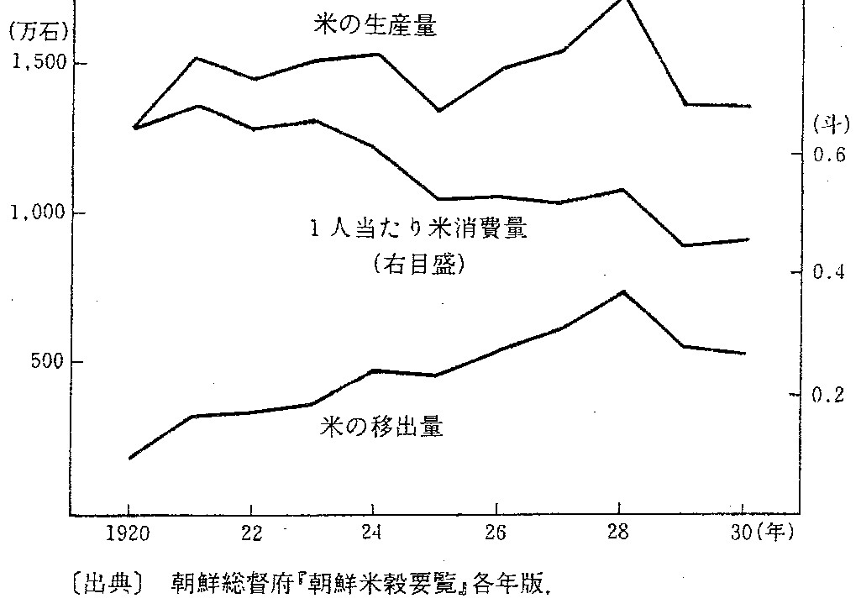
- 日本の植民地統治の少々の歴史事実
- 朝鮮での産米増殖計画の結果

１３、『満州帝國は、成立当初の1932年1月には3千万人の人口であったが、毎年100万人以上も人口が増え続け、1945年の終戦時には5千万人に増加していたのである。満州の人口は何故爆発的に増えたのか。それは満州が豊かで治安が良かったからである。侵略といわれるような行為が行われるところに人が集まるわけがない。農業以外にほとんど産業がなかった満州の荒野は、わずか15年の間に日本政府によって活力ある工業国家に生まれ変わった』

◎無知の「知ったかぶり」の典型例！？ この「満州の人口」の出典についても何も明示できていない。統計数字が間違っていたら、当然、間違った結論がでるのである。

●「満州帝國」として「成立」したのは、執政溥儀が皇帝になった1934年3月であって、1932年は「満州国」として成立した、という歴史事実さえ、田母神さんは知らない。

- 「満州の人口」は？
Wikipediaによると「日本側の資料によると、1940年の満洲国（黒竜江・熱河・吉林・遼寧・興安）の全人口は42,233,954人（内務省の統計では31,008,600人）。別の時期の統計では36,933,000人であった。」「統計の主体によって数値に大きな差がある。これは満洲国に国籍というものがなく、国勢調査が実質実施不能だったという事によるものである。また、満洲国の行政権が及ばなかった主要都市の満鉄付属地の人口を含むか含まないかが、統計によって異なったためでもある。」

つまり、「満州の人口」については、同じ1940年でも約3100万、3700万、4200万人と、600万人～1100万人もの相違があるという、実に曖昧なものなのである。なぜなら、国籍がないのだから、「満州国人」は存在しない。国勢調査もないのに、どうして、田母神作文のように「1932年から1945年までの13年間で毎年100万人、全部で2千万人も人口が増加した」と断定できるのだろうか？
1932年に仮に3千万の人口があったとしても、内務省統計（これは比較的信憑性がある）をとれば1940年で3100万人なのだから、８年間で100万人の増加に過ぎない。満州移民を日本政府は奨励していたにもかかわらず･･･

◎「満州の人口は何故爆発的に増えたのか。それは満州が豊かで治安が良かったからである。侵略といわれるような行為が行われるところに人が集まるわけがない。」という結論を導き出す人口の前提そのものが、上記のようにいい加減なものでは、この結論そのものが出鱈目！？ で、「嘘八百の歴史偽造」という結論になる。

●「農業以外にほとんど産業がなかった満州の荒野」というのも、全く「嘘八百の歴史偽造」である事実を挙げる。

『満州電信電話会社をはじめとして、多くの持ち株会社は（増田注：満州の人たちが作り上げて）没収された生産設備を基礎にして成立したものである。満州電電の「既設の電気通信施設ならびにこれに付属する物件」（６００万円）、奉天造幣所の「旧奉天工廠の施設」（２３０万円）、同和自動車工業の「旧奉天迫撃砲廠の土地建物」（２０万円）、満州航空の「飛行場中間着陸上」および「軍閥時代の工廠」（１００万円）、満州炭鉱の四炭鉱その他（８００万円）、満州採金の「国有金鉱区の鉱業権」（２３５万円）、満州電業の「奉天電燈廠、ハルビン電気区の財産」（１６５万円）はいずれも旧奉天政権（増田注：つまり、満州の政権）の国有財産などを「満州国」政府が没収し、これを現物出資したものに他ならない』（岩波講座『日本歴史 現代３』「満州侵略」P237、1965年）

◎つまり、田母神さんが無知の極みなだけで、「満州」には「農業以外に」鉱工業という産業がちゃんとあったのであり、それを「相手国の了承を得ないで一方的に軍を進め」て満州事変を起こし、「侵略」した結果、強奪したものを基本にして日本は「満州」に農業以外の産業を興したのである。

●また、「農業」についても『「満州国」になってからの租税の収奪も激しく、税負担は軽減されるどころか荷重され、以前には毎天（増田注：土地の単位）正税と付加税を合わせて最高でも七元五角であったものが、三四年には一七－二〇元にふえている。農家収入は減退の一途をたどり、北満では一九二九－三〇年の１ヘクタール当たり平均収入一二二元が、一九三三－四年には五七元へと五三％の激減となった。農家負債も「満州国」になってから増加した』（岩波同）

◎つまり、日本の侵略により、「満州国」では農業さえも「活力」を奪われたのが歴史事実なのである。

１４、『朝鮮半島も日本統治下の35年間で１千3百万人の人口が２千5百万人と約2倍に増えている「朝鮮総督府統計年鑑」。日本統治下の朝鮮も豊かで治安が良かった証拠である。』

◎これも、全くの嘘八百。これも上記１２「満州の人口は？」と同じで、「根拠とされる人口統計に重大な問題があるため、人口が急増したとするのは間違いといわねばならない」（岩波ブックレット『日本の植民地支配』）
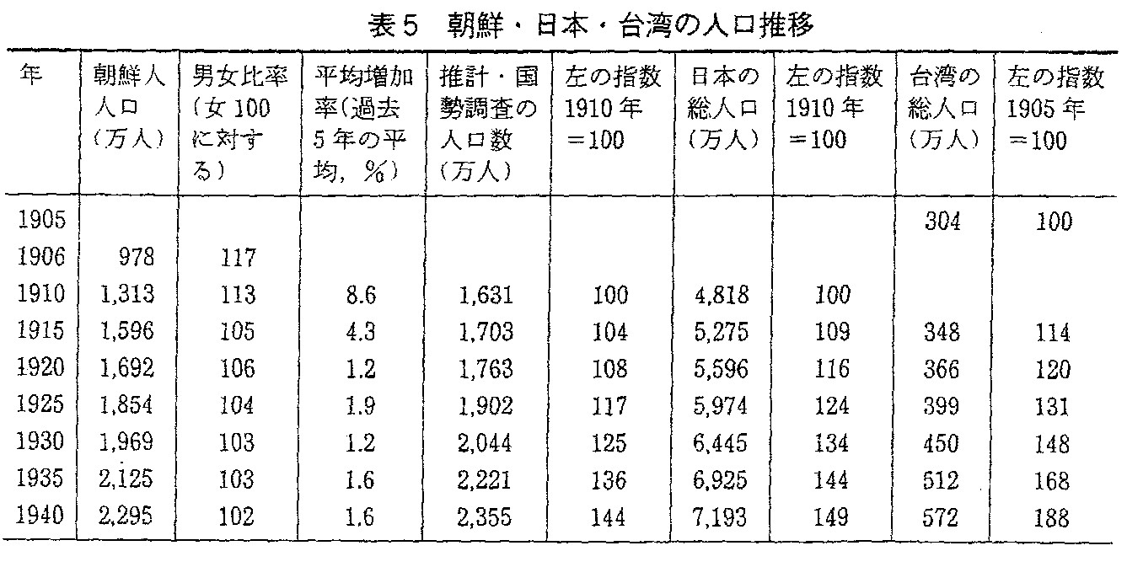

結論「これによれば一九一〇年から四〇年までの三〇年間に朝鮮人人口は約七〇〇万人、四四％増えただけということになる。これを日本の人口推移と比べてみると朝鮮の人口増加はそれほど急激なものでなかったことがわかる」

１５、『戦後の日本においては、満州や朝鮮半島の平和な暮らしが、日本軍によって破壊されたかのように言われている。しかし実際には日本政府と日本軍の努力によって、現地の人々はそれまでの圧政から解放され、また生活水準も格段に向上したのである。』

◎これは、１３・１４に挙げた嘘八百の「満州や朝鮮半島」「人口２倍化」を「事実」として捏造･偽造した上で導いた結論なのであるから、全くの嘘八百、出鱈目な「歴史偽造」の結論なのである。つまり、真っ赤なウソなのである。

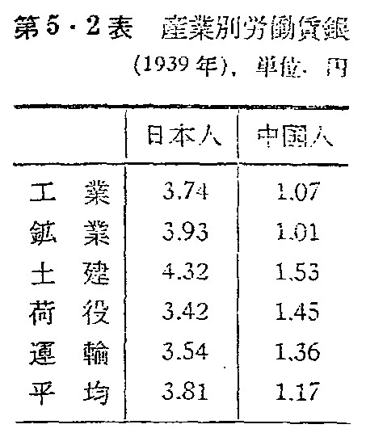
●「満州国」の産業別労働賃金表（前記、岩波）

◎歴史事実が示すものは１３・１４に挙げた事実やグラフ、上記賃金表のように、「満州や朝鮮半島の平和な暮らしが、日本軍によって破壊され」「実際に」「日本政府と日本軍の」収奪の「努力によって、現地の人々はそれまで」にも増して「の圧政」が続き、「また生活水準も格段に」低下「した」のであった。

１６、『我が国は満州や朝鮮半島や台湾に学校を多く造り現地人の教育に力を入れた。道路、発電所、水道など生活のインフラも数多く残している。また1924 年には朝鮮に京城帝国大学、1928 年には台湾に台北帝国大学を設立した。日本政府は明治維新以降９つの帝国大学を設立したが、京城帝国大学は６ 番目、台北帝国大学は７ 番目に造られた。その後８ 番目が1931 年の大阪帝国大学、９ 番目が1939 年の名古屋帝国大学という順である。なんと日本政府は大阪や名古屋よりも先に朝鮮や台湾に帝国大学を造っているのだ。』

◎「我が国は満州や朝鮮半島や台湾に学校を」「造り現地人の教育に力を入れた。」のは事実であるが、１９１１年８月公布の『朝鮮教育令』には「第２条 教育は『教育に関する勅語』の趣旨にもとづいて忠良なる国民を育成することを本義とする」もので、大日本帝国のためであり、「現地人」のために「教育に力を入れた」のではない。

●実際、「2000を超えていた私立学校は『併合』以降9年間の間に749校に減ってしまいました」（『未来を開く歴史』高文研P73）
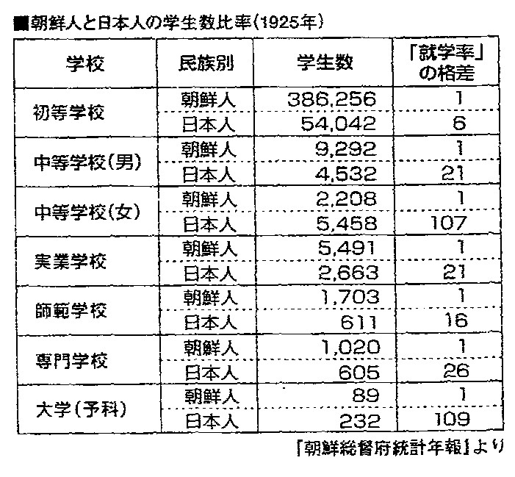
同書以下の表で、日本人学生と朝鮮人学生の就学率の格差を見ると、田母神作文の出鱈目さ『歴史偽造』が、よりハッキリする。

●「道路、発電所、水道」については、１２・１３で挙げたことで十分だが、日本資本主義発展のためであって、その恩恵は大部分は日本人が受け取ったのであり、『満州や朝鮮半島や台湾」「現地人の」人たちの大部分は恩恵など受け取れなかった。

１７、『また日本政府は朝鮮人も中国人も陸軍士官学校への入校を認めた。戦後マニラの軍事裁判で死刑になった朝鮮出身の洪思翊（ホンサイク）という陸軍中将がいる。この人は陸軍士官学校２６期生で、硫黄島で勇名をはせた栗林忠道中将と同期生である。朝鮮名のままで帝国陸軍の中将に栄進した人である。またその１期後輩には金（キン）錫源（ソグォン）大佐がいる。日中戦争の時、中国で大隊長であった。日本兵約１千名を率いて何百年も虐められ続けた元宗主国の中国軍を蹴散らした。その軍功著しいことにより天皇陛下の金賜勲章を頂いている。もちろん創氏改名などしていない。中国では蒋介石も日本の陸軍士官学校を卒業し新潟の高田の連隊で隊付き教育を受けている。１期後輩で蒋介石の参謀で何応欽（カオウキン）もいる。』

◎「侵略と植民地支配」には、絶対に被侵略国・植民地の人々の協力が必要である。被侵略国･植民地の人間でありながら、大日本帝国の「忠良なる臣民」となる「親日派」を作り、「侵略と植民地支配」に協力させることが、大日本帝国が「侵略と植民地支配」をしなかった、あるいは「穏健な植民地統治」だったという証拠には全くならない。

●「創氏改名」は、1940年から始まった。南次郎朝鮮総督府総督がこの制度を強行したのは朝鮮での徴兵令実施を考えていたからであって、既に大日本帝国の忠良なる臣民となっている親日派として「陸軍士官学校」に入っている者は必要がなかったのである。

１８、『李王朝の最後の殿下である李垠（イウン）殿下も陸軍士官学校の２９期の卒業生である。李垠殿下は日本に対する人質のような形で１０歳の時に日本に来られることになった。しかし日本政府は殿下を王族として丁重に遇し、殿下は学習院で学んだあと陸軍士官学校をご卒業になった。陸軍では陸軍中将に栄進されご活躍された。この李垠殿下のお妃となられたのが日本の梨本宮方子（まさこ）妃殿下である。この方は昭和天皇のお妃
候補であった高貴なお方である。もし日本政府が李王朝を潰すつもりならこのような高貴な方を李垠殿下のもとに嫁がせることはなかったであろう。因みに宮内省はお二人のために1930年に新居を建設した。現在の赤坂プリンスホテル別館である。』
●法外の無知の極み！？
「梨本宮方子妃殿下」など、有り得ない。「梨本宮妃殿下」といわれるのは「梨本宮殿下」の妻だけである。皇族の娘の場合「梨本宮方子女王（にょおう）」という。
「昭和天皇のお妃候補」なども有り得ない。「昭和天皇のお后候補」か「昭和天皇の皇太子時代のお妃候補」なのである。
まぁ、中学生レベルの歴史知識もない田母神さんが皇室典範など知っているわけはない！？

◎「人質のような形」ではなく李垠さんは「人質」そのものだった。日本は彼、つまり朝鮮王族を徹底的に利用して朝鮮統治を図った（マッカーサーも昭和天皇を利用した）。最初から潰すつもりはなかったので厚遇したからといって、それが日本の朝鮮植民地支配は「穏健だった」ことの証拠には全くならない。

◎また、皇族の娘と結婚させて新居を立ててやるなど厚遇して懐柔し日本人の血を半分持つ子どもが生まれたら、それは、さらに「王族」としての利用価値が高まるのだから、こんな政略結婚を「このような高貴な方を李垠殿下のもとに嫁がせる」などと賛美するとは、500年前の戦国時代・封建制度時代の精神レベルだろう。
「皇族」、特に天皇と結婚する可能性もあったから「高貴」とは、田母神さんは２１世紀になっても人間の平等をいうことも知らないらしい。

１９、『また清朝最後の皇帝また満州帝国皇帝であった溥儀（フギ）殿下の弟君である溥傑（フケツ）殿下のもとに嫁がれたのは、日本の華族嵯峨家の嵯峨浩妃殿下である。』

●１８に同じ。侯爵家の娘に「嵯峨浩妃殿下」は有り得ない。
Wikipediaでは『浩は自らを自著のタイトルでは「王妃」、本文では「妃殿下」などと自称しているが、満州国における特権階級の定義上では、たとえ皇弟といえども皇族や貴族などの階級には属せず、実際の浩は「妃」と呼ばれる事のない平民でしかなかった。』と出ている。

◎田母神さんはWikiすら見ていない･･･なにしろ「いとやんごとなき」「高貴」な女性を溥傑さんと結婚させたことにしたい田母神さんは、この事実を絶対に見たくなさそう。
ミエミエの懐柔策、政略結婚の意味を、全く理解する能力を田母神さんは持たないし、21世紀になっても、地位･身分の『高さ』は人間としての「高貴」さを意味しないことすら理解し得ず、また、天皇との結婚相手候補だったから「いとやんごとなき」「高貴な」女性となすとは、「差別」意識の裏返しである。このような人物が現・日本空軍のトップにあった。

２０、『これを当時の列強といわれる国々との比較で考えてみると日本の満州や朝鮮や台湾に対する思い入れは、列強の植民地統治とは全く違っていることに気がつくであろう。イギリスがインドを占領したがインド人のために教育を与えることはなかった。インド人をイギリスの士官学校に入れることもなかった。もちろんイギリスの王室からインドに嫁がせることなど考えられない。これはオランダ、フランス、アメリカなどの国々でも同じことである。』

◎１８・１９の点を考えれば、「イギリスの王室」「オランダ王室」は日本ほど狡猾でなかった、ともいえるし、そこまでの政略結婚を考えなくとも植民地支配をできただけの話で、それが日本の植民地統治が「列強の植民地統治とは全く違っていること」の証明には「全く」ならない。「植民地統治」の仕方の相違は、当然、被支配国･支配国の伝統や文化によって出てくるものである。

２１、『一方日本は第２次大戦前から５族協和を唱え、大和、朝鮮、漢、満州、蒙古の各民族が入り交じって仲良く暮らすことを夢に描いていた。人種差別が当然と考えられていた当時にあって画期的なことである。第１次大戦後のパリ講和会議において、日本が人種差別撤廃を条約に書き込むことを主張した際、イギリスやアメリカから一笑に付されたのである。現在の世界を見れば当時日本が主張していたとおりの世界になっている。』

◎８０年前の大日本国政府のプロパガンダ用スローガンを、８０年後の今もって、「事実」と信じ込んでいられる田母神さんの法外の無知さ・・・

●日本が「夢に描いていた」「５族協和を唱え、大和、朝鮮、漢、満州、蒙古の各民族が入り交じって仲良く暮らすこと」の実態の一例

「ついで日本の集団的武装農民は（「満州族」からの：増田注）土地略奪によって『土竜山事件』を生んだ。･･･彼らによって強家屯全村の耕地五万宙（一宙は約六畝）が取り上げられ、土地証書の引渡しを強制された。小作人も日本人が朝鮮人に小作させるために立ち退かされた。農業労働者も同様の運命にあい、全村が追い立てられた。・・・土地取り上げに抗議した（「満州族」の：増田注）地主は通匪の名目で死刑となった。･･･土地略奪と武器回収に反対する数千人の（「満州族」の：増田注）農民が蜂起し、地主に組織されて日本軍に抵抗した。・・・派遣された第十師団の日本軍によって十七の村が砲撃され、五千人以上の（「満州族」の：増田注）農民が殺された。また、安東では耕地は市価の四分の一から五分の一で取り上げられた。この没収された土地が日本人移民の手に渡り、多くの場合、それが朝鮮人に小作地として貸し出された。」（岩波講座「日本歴史 現代３」P243～234）

◎これで、「五族」「各民族が入り交じって仲良く暮らすこと」ができたと強弁できる？
「人種差別が当然と考え」ていたのは「当時」の日本政府なのだった。

「孫文らの主張した『五族共和』に似せて、日本帝国主義者がとなえた『５族協和』は、日本族による中国東北部の先住民族・他民族支配のためのスローガンであった」（キム・チョンミ『故郷の世界史』現代企画室）

●石橋湛山が主宰した1919年2月１５日付『東洋経済新報』は「かつてパリ和平会議で日本が人種差別撤廃案を提出した時、『自らが中国人や朝鮮人を差別しながら、提案しても何の権威あろうか』と批判し」ている（松尾尊充『大正デモクラシー』岩波同時代ライブラリーP313）。

◎田母神さんは、90年前の石橋湛山の洞察力にも遥か及ばない･･･「第１次大戦後のパリ講和会議において、日本が人種差別撤廃を条約に書き込むことを主張した際、イギリスやアメリカから一笑に付された」のは、90年前に石橋が言ったように「自らが中国人や朝鮮人を差別しながら」だったから、当然なのである。

◎「現在の世界を見れば当時日本が主張していたとおりの世界になっている。」という「事実」など、全くない。「当時日本が主張していた」のは、口で「五族協和」とか「大東亜民族協和」という美しいプロパガンダ･スローガンを唱えながら、実際には「侵略と植民地支配」＝人種差別･民族差別をして日本の支配を貫徹することだったのである。
「当時日本が主張していたとおりの世界にな」らなかったので、「女性差別撤廃条約」や「人種差別撤廃条約」を日本も批准せざるを得ない「世界になっている。」

２２、『時間は遡るが、清国は1900 年の義和団事件の事後処理を迫られ1901年に我が国を含む11カ国との間で義和団最終議定書を締結した。その結果として我が国は清国に駐兵権を獲得し当初2600名の兵を置いた「廬溝橋事件の研究(秦郁彦、東京大学出版会) 」。』

●「義和団事件最終議定書」ということはあるが、「義和団最終議定書」などとは言わない。名称は「北京議定書」である。

２３、『また1915年には袁世凱政府との4ヶ月にわたる交渉の末、中国の言い分も入れて、いわゆる対華21箇条の要求について合意した。これを日本の中国侵略の始まりとか言う人がいるが、この要求が、列強の植民地支配が一般的な当時の国際常識に照らして、それほどおかしなものとは思わない。中国も一度は完全に承諾し批准した。』

◎渡辺昇一の受け売りをして得意の「知ったかぶり」をしているようで、田母神さんは「対華21箇条の要求」を読んだことはないだろう。

●21か条要求
第一号 山東権益。山東省における権益に関して日本とドイツが協定を結んだ場合中国政
府はすべて承認すること。
第二号 南満州・東部内蒙古における日本の優先権。旅順・大連及び南満州鉄道の租借権
期限の延長、日本人の居住・営業の自由、不動産取得権、鉱山採掘権を認めるこ
と。
第三号 漢冶萍公司の合弁、同公司を将来日中両国の合弁とすること。その資産及び採掘権
を保全すること
第四号 領土不割譲。 中国沿岸の港湾を他国に譲渡・貸与しないこと。』
第五号 ① 中国政府は日本人の政治・財政・軍事顧問を雇うこと。
② 必要な地方の警察を日中合同とするか、警察に日本人を雇うこと。
③ 兵器は日本に供給を仰ぐか、日中合弁の兵器工場をつくること。
④ 華中・華南にも日本の鉄道敷設権を認めること。
⑤ 福建省の運輸施設に対する日本資本の優先権。
⑥ 日本人の布教権を承認すること。
この『第五号』は、さすがに帝国政府も気が引けたか、「秘密条項」と袁世凱政府にいっていたが、袁世凱がこれを世界に公表･暴露したので、中国の民衆に加え、列強からも大反対が起こったもの。

◎この当時の帝国政府でさえ、ド厚かましいと気の引けた要求を含む２１か条を「列強の植民地支配が一般的な当時の国際常識に照らして、それほどおかしなものとは思わない。」と田母神さんは思う！？
第五号は「列強の植民地支配が一般的な当時の国際常識に照らして、それほどおかしなもの」だったのである。他国支配の「侵略」そのものだった。これが通れば中国は『保護国＝名目上も独立を失う完全植民地ではないが、実質的に日本が完全支配する国』に成り下がってしまう。

●「中国の言い分も入れて、いわゆる対華21箇条の要求について合意した」「中国も一度は完全に承諾し批准した。」という文言は、この第五号だけを日本政府は引っ込めて、後はそのまま受け入れさせた事実からすると歪曲したものである。
事実は、以下の最後通牒で「帝国政府」は袁世凱を脅迫して屈服させ「イヤイヤ受け入れさせた」のである。
「帝国政府は此勧告に対支那政府より来る５月９日午後６時迄に満足なる回答に接せむことを期待す。右期日迄に満足なる回答を受領せさるときは帝国政府は素の必要と認むる手段を執るべきことを併せて茲に聲明す。』

◎「帝国政府」が「素の必要と認むる手段を執る」とは、「これを拒否すれば戦争になるぞっ」！ と「脅迫」することなのは中学生でも分かるのであり、「脅迫」の結果を、納得したかのような「合意」「完全に承諾し」とは、事実を捻じ曲げるものである。ナイフ･鉄砲を突きつけられて「財布を出せ」と脅迫された結果、財布を出した場合、これを「合意した」「完全に承諾し」というものは強盗だけである。

◎「対華21箇条の要求について合意した。これを日本の中国侵略の始まりとか言う人」というのは、誰を指しているか不明だが、「日本の中国侵略」の始まりは日清戦争からであるのは常識！

２４、『しかし4年後の1919年、パリ講和会議に列席を許された中国が、アメリカの後押しで対華21箇条の要求に対する不満を述べることになる。それでもイギリスやフランスなどは日本の言い分を支持してくれたのである「日本史から見た日本人・昭和編（ 渡部昇一、祥伝社）」。』

◎パリ講和会議は英仏の対独賠償金獲得・懲罰が主目的だった。中国は連合国側に参戦したのだから「パリ講和会議に列席を許された」という恩恵的な表現は不適切。これを言うなら日本も「パリ講和会議に列席を許された」ということになる。

◎「中国が、アメリカの後押しで対華21箇条の要求に対する不満を述べる」と田母神さんは書くが、何も「アメリカの後押し」などなくとも、連合国の一員として、中国が交戦相手でもない日本の武力による脅迫の結果の21か条要求に「不満を述べる」のは主権国家としては当たり前である。
『民族自決』の原則が大きく謳われるようになった時代にあって、被侵略国の主権回復要求の当然の態度を「不満を述べる」など、さも不当な態度をとったかのような記述は田母神さんが「日本の侵略と植民地支配は良いことだった」という前提に立っているからである。

２５、『また我が国は蒋介石国民党との間でも合意を得ずして軍を進めたことはない。常に中国側の承認の下に軍を進めている。』

◎これが、真っ赤なウソ！ であることは、前記６「蒋介石に裏切られ」、８「我が国は蒋介石により日中戦争に引きずり込まれた被害者」に明記したところで明々白々だろう。
ここでもう一例挙げると、盧溝橋事件から南京大虐殺にいたる1937年の北京、上海から南京に「軍を進めた」時は、いつ、「我が国」が「蒋介石国民党との間でも合意を得」たのか？ 田母神さんに教えてほしいものだ。

●この時の現地軍は「我が国」の軍中央との間で「合意」していた南京「作戦地域は概ね蘇州嘉興を連ぬる線以東」（太湖の東側）とするという制令線（前記『自由主義史観の本質』）を破って、つまり、現地軍が軍中央との「合意を得ず」してまで「軍を進めた」ものだったのに･･･

２６、『1901年から置かれることになった北京の日本軍は、36年後の廬溝橋事件の時でさえ5600名にしかなっていない「廬溝橋事件の研究(秦郁彦、東京大学出版会) 」。このとき北京周辺には数十万の国民党軍が展開しており、形の上でも侵略にはほど遠い。』

●盧溝橋事件前、「1936年2.26事件後、準戦時体制の構築にとりかかった日本が、四月支那駐屯軍の兵力を一七七一名から五七七四名へ3.26倍も増強したことは中国の警戒心を強め、日中間の緊張を高めた」（『自由主義史観の本質』P32）ことこそ「日本軍の侵略」体制の証拠であって、「北京の日本軍は、36年後の廬溝橋事件の時でさえ5600名にしかなっていない」ことは、なんら「日本軍の侵略」意図がなかったことを証明しない。

◎杜撰な「満州国人口」「朝鮮の人口」とか、この「北京の日本軍は・・・5600名」とか、「北京周辺には数十万の国民党軍が展開」とか、田母神さんは「数字そのもの」から何でも判断できるらしいが、「数字そのもの」だけでは何ら判断の根拠にはならない、という単純な事実も田母神さんには理解できない。
その上、「北京周辺には数十万の国民党軍が展開し」ていたという事実が本当にあったのか、田母神さんは根拠を提示できない。「5600対数十万」という（後者は眉唾もの）数字を挙げて、いかにも「形の上で」は「侵略にはほど遠い」ということを導かんがための数字のトリックそのものである。

２７、『幣原喜重郎外務大臣に象徴される対中融和外交こそが我が国の基本方針であり、それは今も昔も変わらない。』

- 全て「知ったかぶり」！？ の真っ赤なウソ
『二五年四月の青島在華紡争議に関して幣原外相はきわめて強硬な方策をとり、吉沢公使に命じて北京政府に抗議させるとともに、船津奉天総領事に張作霖の奉天軍閥軍が直接ストライキを鎮圧するよう強く要求させた。五月末には日本軍艦が青島に派遣され、陸戦隊上陸の準備が整えられた。二十七日、幣原外相は堀内青島総領事に命じて、中国側が同盟罷業鎮圧のため「迅速有効適切なる手段を講」じないならば、「我方において適当の処置を執ることあるべきも、その結果に対する責任は全然支那側にあるべき旨」警告させた。奉天軍閥軍の実力行使は、この日本帝国主義の圧力下に遂行された。五･三〇事件を契機とする反帝闘争の高まりに対しても、日本は列国中最も多数の軍艦を派遣･･日本帝国主義（幣原「対中融和外交」：増田注）は中国に対する内政不干渉を原則的方針として掲げたとはいえ、もともとそれが意味していたのは、幣原の表現によれば「支那のいずれの一派に対してもいやしくも（日本の侵略戦争に抵抗する：増田注）戦争継続の目的に供せられるる恐れのある兵器･弾薬･借款の供給は絶対に差し止め」（第五十議会外交演説）ることであった。内政干渉は・・・幣原はその最小限かつもっとも露骨な直接的手段を差し控えようとしたのに過ぎなかった。』（岩波講座P12～13）
というのが、「幣原喜重郎外務大臣に象徴される対中融和外交」の方針であり、

◎しかも、この「もっとも露骨な直接的手段を差し控えようとしたのに過ぎなかった」「幣原喜重郎外務大臣に象徴される対中融和外交」ですら、1932年の満州事変で軍部から『軟弱外交』と非難され失脚し、結局、幣原外交は1924年加藤高明内閣からの、たったの「8年間」に過ぎないのが事実で、『幣原喜重郎外務大臣に象徴される対中融和外交こそが我が国の基本方針であり、それは今も昔も変わらない。』などという事実は、全く無かったことで『歴史偽造』の見本！？

２８、『さて日本が中国大陸や朝鮮半島を侵略したために、遂に日米戦争に突入し3百万人もの犠牲者を出して敗戦を迎えることになった、日本は取り返しの付かない過ちを犯したという人がいる。しかしこれも今では、日本を戦争に引きずり込むために、アメリカによって慎重に仕掛けられた罠であったことが判明している。実はアメリカもコミンテルンに動かされていた。ヴェノナファイルというアメリカの公式文書がある。米国国家安全保障局（ ＮＳＡ）のホームページに載っている。膨大な文書であるが、月刊正論平成18 年5 月号に青山学院大学の福井助教授(当時)が内容をかいつまんで紹介してくれている。ヴェノナファイルとは、コミンテルンとアメリカにいたエージェントとの交信記録をまとめたものである。アメリカは1940 年から1948 年までの8年間これをモニターしていた。当時ソ連は1 回限りの暗号書を使用していたためアメリカはこれを解読できなかった。そこでアメリカは、日米戦争の最中である1943 年から解読作業を開始した。そしてなんと37 年もかかって、レーガン政権が出来る直前の1980 年に至って解読作業を終えたというから驚きである。しかし当時は冷戦の真っ只中であったためにアメリカはこれを機密文書とした。その後冷戦が終了し1995 年に機密が解除され一般に公開されることになった。これによれば1933 年に生まれたアメリカのフランクリン・ルーズベルト政権の中には3百人のコミンテルンのスパイがいたという。その中で昇りつめたのは財務省ナンバー２の財務次官ハリー・ホワイトであった。ハリー・ホワイトは日本に対する最後通牒ハル・ノートを書いた張本人であると言われている。彼はルーズベルト大統領の親友であるモーゲンソー財務長官を通じてルーズベルト大統領を動かし、我が国を日米戦争に追い込んでいく。』

◎勝手きわまりない出鱈目なウソ話を、もっともらしく作り上げることにかけては田母神さんの能力は高いといえる。『コミンテルン』を持ち出せば、直ちに「日本の侵略と植民地支配の罪悪」を無かったことにできるという思い込みが作り上げた能力か・・・

●「ヴェノナファイルとは、コミンテルンとアメリカにいたエージェントとの交信記録をまとめたものである。アメリカは1940年から1948年までの8年間これをモニターしていた。」と書くが、コミンテルンは第二次大戦中の1943年には解散している！
1944年から1948年まで、存在しない「コミンテルンと」「アメリカにいたエージェントとの交信記録」がどうしたら存在するのか？

これは「青山学院大学の福井助教授(当時)」が書いていたことをそのまま本当だと信じ込んで、こう書いていたのかもしれないが、ちょっと調べれば誰でも分かる事実だ。

◎こんな程度のズサン極まりない判断能力の持ち主だから「これも今では、日本を戦争に引きずり込むために、アメリカによって慎重に仕掛けられた罠であったことが判明している。実はアメリカもコミンテルンに動かされていた。」という珍妙な、全く成り立たない結論を出せるのである。こんなにもアメリカを馬鹿にしていいのか？

●「ハル･ノート」（1941年11月26日、日本政府に手交）、真珠湾攻撃に関する事実経過

＊1941年6月25日 7月2日の御前会議の内容、天皇に上奏。南部仏印への日本軍進駐を要求し、『我が要求に応ぜざる場合には、武力を持って我が目的を貫徹』いう方針を裁可。天皇「国際信義上どうかと思うが、まあよい」（杉山メモ）
7月 2日 御前会議「情勢の推移に伴う帝国国策要綱」を決定
- 独ソ戦でソ連が負けそうになったら「武力を行使して北方問題を解決」
- 「南方進出の態勢強化」 以上のためには「対英米戦を辞せず」
「お上は非常に御満足のご様子なりき。ご昼食後、直ちに御裁可」（同メモ）

◎「さて日本が中国大陸や朝鮮半島を侵略し」、その侵略の結果の権益を守り広げるために、さらに「南進」を決定し実行したことが、「遂に日米戦争に突入し3百万人もの犠牲者を出して敗戦を迎えることになった」歴史事実を招いたのであり、「ハル･ノート」の4ヶ月以上も前に、もう、大日本帝国政府は「「対英米戦を辞せず」と決定していたのである。

＊ 9月6日 御前会議「対英米戦を辞せざる決意のもとに、概ね10月下旬を目途として戦争準備を完整す」と決定
◎しかし、まだこの時点では大元帥（日本軍最高司令官）昭和天皇は勝つ自信がなくて迷っていた。

＊ 11月 2日 東条首相、陸海統帥部長、天皇に作戦計画を上奏。
天皇「戦争の大義名分をいかに考うるや」
東条「目下研究中でありまして、いずれ上奏いたします」（「日米戦争」を決定してから大義名分＝理由を「研究」：増田注）
天皇「海軍は損害はどのくらいある見込みか。陸軍も考えているだろうな。防空はよいか」
（『杉山メモ』）
「総長（杉山）、すでに御上は決意あそばされあるものと拝察し安堵す」
（大本営陸軍部『機密戦争日誌』）
3日 陸海軍、真珠湾攻撃、マレー攻撃作戦を上奏
天皇「マレーは天候の関係からはどうか」
杉山「マレーは天候の関係から・・・奇襲を主といたしました」
天皇「タイに関する外交交渉は大義名分から言えば早くするを可とし、また軍の奇襲からは遅いほうがいいと思うがどうかね。」（前年「日タイ友好和親条約＝領土不可侵･中立尊重」を締結：増田注）
杉山「仰せの通りであります。しかし決意致しませぬと企図が暴露し、また、現在は相当切迫しているので気を付ける必要があります。よく外務側と相談して研究いたします」
天皇「海軍の日時は何日か」
永野「８日と予定しております」
天皇「８日は月曜日ではないか」
永野「休みの翌日の疲れた日がよいと思います」（『杉山メモ』）
5日 御前会議
「武力発動の時期を１２月初頭と定め、陸海軍は作戦準備を完整す」と決定
「会議終了後に即刻御裁可あらせられしことは、すでに長き間の御熟慮、御決意の結果と拝せられ」（『嶋田繁太郎大将開戦日記」』
8日 軍部、ハワイ･マレー奇襲計画を詳しく天皇に説明
15日 軍部、天皇の前で３時間に渡るマレー･ハワイ奇襲を含む全作戦のシュミレーション
26日 天皇より陸海軍に真珠湾、マレー攻撃への出発命令。連合艦隊、エトロフ島よりハワイ沖に出発
同日 駐米日本大使にハル・ノート（ハル国務長官の覚書）手交、
外務省２８日に全文翻訳を関係方面に配布
「中国からの撤兵、すべての国家の領土・主権の尊重、内政不干渉、通商上の機会均等、紛争の平和的解決」（「中国からの撤兵」というが『満州からの撤兵』とはいっていない）
27日 大本営、ハル・ノートを最後通牒と結論

◎事実経過を見れば、「彼はルーズベルト大統領の親友であるモーゲンソー財務長官を通じてルーズベルト大統領を動かし、我が国を日米戦争に追い込んでいく。」という田母神さんの主張が成り立つ余地はない。「我が国」は全く主体的に「日米戦争」に突っ込んでいったのである。
田母神さんの無知による創作で、「「我が国」が、なすすべもなく「追い込」まれ「アメリカによって慎重に仕掛けられた罠」に「引きずり込」まれていったと描くことは、一生懸命、積極的に侵略戦争に突っ込んでいった昭和天皇をはじめとする大日本帝国政府に対して失礼では！？
ま、そうしないと「日本は、蒋介石、アメリカ、コミンテルンによって追い込まれ、戦争に引きずり込まれた可哀想な被害者」ヅラをするのは不可能になる･･･

２９、『当時ルーズベルトは共産主義の恐ろしさを認識していなかった。彼はハリー・ホワイトらを通じてコミンテルンの工作を受け、戦闘機100機からなるフライイングタイガースを派遣するなど、日本と戦う蒋介石を、陰で強力に支援していた。真珠湾攻撃に先立つ１ヶ月半も前から中国大陸においてアメリカは日本に対し、隠密に航空攻撃を開始していたのである。』

◎これも無知の知ったかぶり！？

- Wikipediaの「フライイングタイガース」記事は以下
『1930年代後半、日本軍の脅威を感じていたこの頃に蒋介石は自国の軍備状況が他国に比べて遅れていることから、外国の新型武器・兵器の購入を行い、さらにアメリカなどの友好国から数人の外国人軍事顧問を雇い入れ軍備の近代化を図った。
盧溝橋事件の数ヶ月前、アメリカの陸軍航空隊大尉であったクレア・L・シェンノートもこの時、蒋介石の妻で国民党航空委員会秘書長であった宋美齢の呼びかけにより中華民国空軍の訓練教官及びアドバイザーとして国民党政府に雇い入れられた。
1937年、それまで爆撃機を主軸に活動していた中華民国空軍に対しシェンノートは蒋介石に「日本軍航空隊に対し中国軍は優れた戦闘機100機とそれを操縦する優れたパイロットを持つことで、中華民国空軍はこの脅威を退けることが出来るでしょう」とのアドバイスを行っている。この意見は蒋介石に承認され、アメリカ合衆国と協議の結果、承認された。・・・中立上の立場から直接の軍事援助を行わず、中国国民党軍が資金を使い部隊を集める形式を取った。1940年の夏にシェンノートは中華民国空軍増強の目的で優れたパイロットを集めるためにアメリカ合衆国に一時帰国した。』
アメリカ本土に到着したシェンノートは早速、ルーズベルト大統領の後ろ盾を受け100機の戦闘機と100名のパイロット、そして200名の地上要員をアメリカ軍内から集める権利を与えられ、アメリカ軍隊内で早速パイロットの募集を募った。』

◎Wikipediaの記載がすべて正しいとはいえないだろうが、田母神作文よりは信憑性が高い。「フライイングタイガース」創設は「コミンテルンの工作」という出鱈目・ウソは成り立たない・・・このウソを成り立たせるために「実は宋美齢もシェンノートもコミンテルンに動かされていた」というウソが必要になり、「『ヴェノナファイル』にそう書いてあった！？」といわなければならなくなるが･･･ひとつのウソを本当にするためには次々とウソをこしらえなければならなくなる、という公式・法則がある！？

３０、『ルーズベルトは戦争をしないという公約で大統領になったため、日米戦争を開始するにはどうしても見かけ上日本に第1撃を引かせる必要があった。日本はルーズベルトの仕掛けた罠にはまり真珠湾攻撃を決行することになる。』

◎２８「ハル・ノート、真珠湾攻撃」の事実経過を見れば、「日本はルーズベルトの仕掛けた罠にはまり」などという真っ赤なウソは、すぐ見破ることができる。

３１、『さて日米戦争は避けることが出来たのだろうか。日本がアメリカの要求するハル・ノートを受け入れれば一時的にせよ日米戦争を避けることは出来たかもしれない。しかし一時的に戦争を避けることが出来たとしても、当時の弱肉強食の国際情勢を考えれば、アメリカから第2、第3の要求が出てきたであろうことは容易に想像がつく。結果として現在に生きる私たちは白人国家の植民地である日本で生活していた可能性が大である。』

◎妄想としかいえない、とんでもない創造･想像力！？ で
『ハル･ノート受け入れ→アメリカから第2， 第3の要求→日本は「白人国家の植民地」に』
と無茶苦茶な三段論法を展開するのは、ひたすら、なにがなんでもアジア･太平洋戦争を正当化したいという強い意欲からか？
では、なぜ、実際に大日本帝国はアメリカ軍に完敗し、アメリカ軍によって占領支配されたのにもかかわらず、「現在に生きる私たちは白人国家の植民地である日本で生活してい」ないのか？ 田母神さんの論法では説明がつかない。

３２、『文明の利器である自動車や洗濯機やパソコンなどは放っておけばいつかは誰かが造る。しかし人類の歴史の中で支配、被支配の関係は戦争によってのみ解決されてきた。強者が自ら譲歩することなどあり得ない。戦わない者は支配されることに甘んじなければならない。』

◎とにかく無知の知ったかぶり･･･

●論より証拠のほんの一例！
１９４５年９月からの連合国＝アメリカ軍による日本占領「支配･被支配の関係は戦争によってのみ解決されてきた」か？ この時の連合国＝アメリカ軍による日本占領「支配･被支配の関係は戦争によ」らず、１９５２年のサンフランシスコ条約で「解決されてきた」という歴史事実を、この現日本空軍トップ（当時）は知らなかった！？
３３、『さて大東亜戦争の後、多くのアジア、アフリカ諸国が白人国家の支配から解放されることになった。人種平等の世界が到来し国家間の問題も話し合いによって解決されるようになった。それは日露戦争、そして大東亜戦争を戦った日本の力によるものである。』

◎無知の知ったかぶりの真っ赤なウソによる「歴史偽造」の見本

●「アフリカ諸国が白人国家の支配から解放され」たのは1960年代である。1905年に終わった日露戦争、田母神さんいうところの「大東亜戦争」が終わったのは1945年であって、それと1960年代の「アフリカ諸国が白人国家の支配から解放され」たことは全く無関係。

◎こんな中学生にでも分かりきった歴史事実も、この現日本空軍トップ（当時）は知らなかった！？

●根本的なウソ
- 田母神さんいうところの「大東亜戦争」＝アジア太平洋戦争の真の目的は？
1941年11月20日 大本営政府連絡会議「南方占領地行政実施要領」（当時は極秘）
「第一 方針
占領地に対しては差し当たり軍政を実施し、治安の恢復、重要国防資源の急速獲得、および作戦軍の自活確保に資す。
第二 要領
七、国防資源獲得と、占領軍の現地自活のため民生に及ぼさざるを得ざる重圧はこれを忍ばしめ、宣撫上の要求は右目的に反せざる限度に止むるものとす。
八、現住土人に対しては皇軍に対する信椅観念を助長せしむる如く指導し、その独立運動は過早に誘発せしむることを避くるものとす」

1943年5月31日 御前会議決定
「フィリピンとビルマを独立させる。但し此の独立は軍事、外交、経済等に亘り、帝国の強力なる把握下に置かるべき独立なる点特に留意を要する。マライ・スマトラ・ジャワ・ボルネオを帝国領土と決定し重要資源の供給源として極力之れが開発並びに民心把握に努む」

◎田母神さんいうところの「大東亜戦争」の目的は「重要国防資源の急速獲得」つまり、戦争によって他国の資源を強奪することであって、これは侵略戦争の見本である。
「人種平等の世界」など、当時の大日本帝国政府は全く考えてもいなかったことは植民地の朝鮮･台湾の人々、また「満州国」で現地の人々をどれぐらい差別したかはいうまでもなく、この最高機密決定文書の『現住土人』などという差別むき出しの言葉からも明々白々。
また、「フィリピンとビルマ」の「独立は軍事、外交、経済等に亘り、帝国の強力なる把握下に置かるべき独立なる」と決定していることから明らかなように、この二国についても形式的な『独立』を与えて実は日本の侵略支配を貫徹することが目的だった。「マライ・スマトラ・ジャワ・ボルネオ」については「帝国領土と決定し重要資源の供給源として」露骨に侵略支配することに「決定」していた。
この事実が意味するのは、田母神さんいうところの「大東亜戦争の後、多くのアジア、アフリカ諸国が白人国家の支配から解放されることになった。人種平等の世界が到来し国家間の問題も話し合いによって解決されるようになった。」が、「それは日露戦争、そして大東亜戦争を戦った日本の力によるもので」は、全くない、ということである。
フィリピンもビルマも、フィリピン人、ビルマ人が、その地を占領支配していた日本軍と戦い、独立を勝ち取ったのであり、マライ・スマトラ・ジャワ・ボルネオさらにベトナムも、日本軍が敗北して追い出された後、また再支配を目指して乗り込んできた欧米宗主国との戦いの結果、独立を勝ち取ったのである！

３４、『もし日本があの時大東亜戦争を戦わなければ、現在のような人種平等の世界が来るのがあと百年、２ 百年遅れていたかもしれない。そういう意味で私たちは日本の国のために戦った先人、そして国のために尊い命を捧げた英霊に対し感謝しなければならない。そのお陰で今日私たちは平和で豊かな生活を営むことが出来るのだ。』

◎全くの妄想による三段論法の見本で「歴史偽造」の見本
３３「アジア･太平洋戦争の真の目的」の事実を見ると明らかなように、「もし日本があの時大東亜戦争を戦わなければ、現在のような人種平等の世界が来るのがあと百年、２百年」早まっ「ていたかもしれない。」のである。

三段論法の一段目が成り立たないのだから、したがって「そういう意味で私たちは日本の国のために戦った先人、そして国のために尊い命を捧げた英霊」という論法は成り立ちようがない。
「先人」たちは「侵略を国是とした大日本帝国」という「国のために戦った」、「侵略を国是とした大日本帝国」という「国のために尊い命を捧げ」させられた「犠牲者」なのであって、「戦争を否定する日本国」という現在の「日本の国のために戦った」という事実、「戦争を否定する日本国」という現在「の国のために尊い命を捧げた」という事実は全くないのである。
したがって、一段目も二段目も崩壊したのだから、三段目の侵略戦争で亡くなった先人の「そのお陰で今日私たちは平和で豊かな生活を営むことが出来るのだ。」は、絶対に成り立たない！
「今日私たちは」それなりに「平和で豊かな生活を営むことが出来るのだ」が、それは侵略帝「国のために戦った先人」、侵略帝「国のために尊い命を捧げ」させられた「犠牲者」の努力が無に帰して、大日本侵略帝国が英米中ソ仏連合軍に完敗し、その結果、大日本帝国という「国」はなくなり、平和憲法を持つ「日本国」になったからである。
そして、隣国の人たちが200万人という命とさらに多くの涙を流すことになった朝鮮戦争特需で大儲けして日本という「国」は戦後経済を復活させ、ベトナムでの200万人の命と多くの涙を流すことになったベトナム戦争特需でさらに大儲けして「豊かな生活を営むことが出来る」ようになったのである。

３５、『一方で大東亜戦争を「あの愚劣な戦争」などという人がいる。戦争などしなくても今日の平和で豊かな社会が実現できたと思っているのであろう。当時の我が国の指導者はみんな馬鹿だったと言わんばかりである。やらなくてもいい戦争をやって多くの日本国民の命を奪った。亡くなった人はみんな犬死にだったと言っているようなものである。』

◎田母神さんは、どうしても事実を事実として認識する勇気がない小心者のようである。
「当時の我が国の指導者はみんな馬鹿だった」のは事実だろう？ 「やらなくてもいい戦争をやって多くの日本国民の命を奪った。」のは事実だろう？

●1944年8月10日に軍需省は「これによりわが国は物的に崩壊」と秘密報告を出している。つまり、昭和天皇がポツダム宣言受け入れを決定して降伏する1945年8月10日のちょうど一年も前に、すでに、もう「当時の我が国の指導者はみんな」どんなにしても勝つ見込みはないことを知っていたのだ。にもかかわらず、昭和天皇をはじめとする「当時の我が国の指導者はみんな」国民に戦争を続けさせ、「やらなくてもいい戦争をやって多くの日本国民の命を奪った。」のが歴史事実である。

●せめて、1945年2月14日の近衛上奏文「敗戦は必至、敗戦よりも怖いのは革命」に従って昭和天皇が降伏を決定していれば沖縄戦、東京大空襲、原爆によって「多くの日本国民の命を奪った。」という事実を作ることはなかった。

●せめてせめて7月26日のポツダム宣言を8月10日まで延ばさずに受け入れていたなら、原爆によって30万人という「多くの日本国民の命を奪った。」という事実は生じなかった。

●せめてせめてせめて、8月6日の広島原爆でポツダム宣言を受け入れていれば、最小限、長崎原爆による「多くの日本国民の命を奪った。」という事実は生じなかった。

◎「当時の我が国の指導者は」「やらなくてもいい戦争をやって多くの日本国民の命を奪った。亡くなった人はみんな犬死にだった」のが、歴史の事実なのである！

３６、『しかし人類の歴史を振り返ればことはそう簡単ではないことが解る。現在においてさえ一度決定された国際関係を覆すことは極めて困難である。日米安保条約に基づきアメリカは日本の首都圏にも立派な基地を保有している。これを日本が返してくれと言ってもそう簡単には返ってこない。ロシアとの関係でも北方四島は６０年以上不法に占拠されたままである。竹島も韓国の実効支配が続いている。』

- 日米安保条約に対しても文字通り法外の無知！？

●日米安保条約第十条「この条約が十年間効力を存続した後は、いずれの締約国も、他方の締約国に対しこの条約を終了させる意思を通告することができ、その場合には、この条約は、そのような通告が行なわれた後一年で終了する。」の基づく「通告」を日本政府が実施すれば、「日米安保条約に基づきアメリカは日本の首都圏にも立派な基地を保有している。」その基地は「返って」くるのである。

◎現日本軍の空軍トップに、安保条約の規定にすら無知な人物が座っていたのか？

●フィリピンは米比安保条約･行政協定を破棄して在比米軍基地を無くし「現在においてさえ一度決定された国際関係を覆すこと」を実行している。

●竹島＝独島は「日本固有の領土」と疑っていないようだが、田母神さんには、以下のような歴史事実は、とうてい認識できないだろう！？
1696（元禄9）江戸幕府、竹島（現鬱稜島）への渡海を禁止
1877（明治10）内務省「竹島外一島（これが現竹島：増田注）本邦、関係これ無し」
1904（明治37）2月8日 日本軍の奇襲により日露戦争、開始
9月29日 中井養三郎「リアンコ島」領土編入並二貸下願
外務省山座局長「時局ナレバコソ領土編入ヲ急務」
1905（明治38）1月28日 閣議、竹島の領土編入を決定
島根県が２月２２日に県報に所属を告示
３７、『東京裁判はあの戦争の責任を全て日本に押し付けようとしたものである。そしてそのマインドコントロールは戦後63年を経てもなお日本人を惑わせている。日本の軍は強くなると必ず暴走し他国を侵略する、だから自衛隊は出来るだけ動きにくいようにしておこうというものである。』

●「東京裁判はあの戦争の責任を全て」東条ら陸軍を中心とする一部の軍人に押し付けて、「あの」侵略『戦争』の最高の責任者である昭和天皇を免責することが最大の目的であったことは、現在、豊下楢彦氏、吉田裕氏らの多くの研究者によって白日の下に晒されている。

＊1951年4月15日 天皇、最後のマッカーサー会談において語る（『週刊 金曜日』06.9.8）
「戦争裁判に対して貴司令官が執られた態度に付、此機会に謝意を表したいと思います」

◎昭和天皇は田母神さんと違い、『東京裁判』の判決結果を、大いに喜び、この裁判を主導したマッカーサーに『謝意を表した』。
東京裁判は、「日本の侵略戦争」を認めて最小限の責任を東条らに負わせることで戦争責任問題にケリを付け、昭和天皇をアメリカの占領支配に利用し、昭和天皇は利用されることを利用して、日本国憲法の平和主義を骨抜きにすることに腐心していたのが歴史事実である。

1947年5月3日 日本国憲法、施行
6日 第４回、天皇･マッカーサー会談
「ここで天皇は第九条にも国連にもおよそ期待をかけてないかのように、「その“本音”を明快にうち出した。つまり『日本の安全保障を図る為には、アングロサクソンの代表者である貴国が、其のイニシアチブを執ることを要するのでありまして、此の為元帥の御支援を期して居ります』と事実上、アメリカの軍事力による日本の安全保障を求めたのである。
片山新内閣の外相芦田均が第8軍司令官アイケルバーガーに『米国と日本との間に特別の協定を結び日本の防衛を米国の手に委ねること』『日本の独立が脅威されるような場合、米国側は日本政府と会議の上、何時にても日本国内に軍隊を進駐すると共に基地を使用できる』との文書を提示したのは、同じ47年の9月13日のことであった。とすれば、右の天皇の『要請』は米軍による安全保障の最初の構想と評されるこの『芦田書簡』に先だつこと四ヶ月以上も早いものであった、ということになる」（豊下『安保条約の成立』岩波新書）

◎東京裁判で断罪された「日本による日清戦争以来の戦争は侵略戦争であった」という判決を日本政府はサンフランシスコ講和条約第十一条で「受諾し」たのである。
日本政府の一員である現役の日本空軍幹部が、これに無知であることは許されないはず。

●歴史事実として「日本の軍は強くなると必ず暴走し他国を侵略する」ことをした、「だから」日本国憲法第九条で『陸海空軍はこれを保持しない』と規定されたのである。憲法違反の「自衛隊は」せめて「出来るだけ動きにくいようにしておこうというものである」ということで、国民がその存在を肯定するように日本政府が政策的に誘導したのが歴史事実であって、東京裁判の「マインドコントロールは戦後63年を経てもなお日本人を惑わせている」のでは全くない。

３８、『自衛隊は領域の警備も出来ない、集団的自衛権も行使出来ない、武器の使用も極めて制約が多い、また攻撃的兵器の保有も禁止されている。諸外国の軍と比べれば自衛隊は雁字搦めで身動きできないようになっている。』

◎日本政府の一員である現役の日本空軍幹部が、日本政府は「自衛隊は専守防衛」であって、だから「憲法に違反しない」のだから「集団的自衛権など、とんでもない」と国民を騙してきたことに無知であるらしい。
「諸外国の軍と比べれば自衛隊は雁字搦めで身動きできないようになっている。」のは、日本政府が「自衛隊は憲法で保持を禁じられている『軍』ではない」と主張する以上、当然の結果なのである。「自衛隊は憲法で保持を禁じられている『軍』ではない」のだから、当然、「武器の使用も極めて制約が多い」「攻撃的兵器の保有も禁止されている」のである。

ここまで来てハッキリするのは、なぜ、田母神さんは、ここまでの「歴史偽造」をして「日本は侵略国家ではなかった」ことにしたいのか、というその理由である。
「諸外国の軍と比べ」ても遜色！？ なく、日本の軍隊は歴史的にずっと「良い軍隊」だったのだから、「諸外国の軍と比べ」ても遜色ないように、
「領域の警備も出来」、「集団的自衛権も行使出来」、「武器の使用も極めて制約が」少なくなり、「また攻撃的兵器の保有も禁止され」ず、「諸外国の軍と比べれば」同じように「自衛隊は」自由に「身動きでき」るように、日本国憲法改悪＝戦争国家化にするために必要なのである。

３９、『このマインドコントロールから解放されない限り我が国を自らの力で守る体制がいつになっても完成しない。』

◎上記３８で考察した「明治以来、日本は侵略国家だった」という歴史事実を否定して『侵略国家ではなかった』ということにする「歴史偽造」の目的が、ここで明確に書かれている。

●「戦後63年」間、一度も日本は「自衛」のための戦争をしないすんできたのだから、「我が国を自らの力で守る体制」は、「自衛隊は領域の警備も出来ない、集団的自衛権も行使出来ない、武器の使用も極めて制約が多い、また攻撃的兵器の保有も禁止されている。諸外国の軍と比べれば自衛隊は雁字搦めで身動きできないようになっている。」ことで十分だという事実が証明されている。
しかし、その「事実」を、なんとしても現･日本空軍トップが認めたくないのは、とにかく、「自衛隊」を「諸外国の軍と比べ」遜色ないように戦争する軍隊にしたいからである！

４０、『アメリカに守ってもらうしかない。アメリカに守ってもらえば日本のアメリカ化が加速する。日本の経済も、金融も、商慣行も、雇用も、司法もアメリカのシステムに近づいていく。改革のオンパレードで我が国の伝統文化が壊されていく。日本ではいま文化大革命が進行中なのではないか。日本国民は20年前と今とではどちらが心安らかに暮らしているのだろうか。日本は良い国に向かっているのだろうか。』

◎「アメリカに守ってもらえ」ているのは日本における「アメリカの国益」であって、日本は「アメリカに守ってもら」っているのではない、という、ごくごく単純な事実も、現･日本空軍トップは認識できない。

●「改革のオンパレードで我が国の伝統文化が壊されていく。日本ではいま文化大革命が進行中なのではないか。」としたら、それは「戦後63年」間の自民党政治、自公政治が主導したことであって、「日本が侵略国家であった」という歴史事実を、事実として認識することとは何の関係もない。

●現･日本空軍トップが、事実を事実として認識できず、無知･無恥による「日本の侵略正当化」妄言をしても免職にならないで７千万円もの退職金を与えられるという、このような事態こそが、「日本国民は20年前と今とでは」今は「心安らかに暮ら」せなくなり、「日本は」悪「い国に向かっているのだろうか。」と憂慮される事態を招いているのである！

４１、『私は日米同盟を否定しているわけではない。アジア地域の安定のためには良好な日米関係が必須である。但し日米関係は必要なときに助け合う良好な親子関係のようなものであることが望ましい。子供がいつまでも親に頼りきっているような関係は改善の必要があると思っている。自分の国を自分で守る体制を整えることは、我が国に対する侵略を未然に抑止するとともに外交交渉の後ろ盾になる。諸外国では、ごく普通に理解されているこのことが我が国においては国民に理解が行き届かない』

◎本作文の冒頭１「安保条約」で考察したように、「日米同盟」によって「自分の国」の主権を侵害され、被支配の従属国家に貶められている事実さえ、この現･日本空軍トップは認識できないでいる。

●日米同盟は「子供がいつまでも親に頼りきっているような関係」などではなく、明白に「自分の国」の主権を侵害され、被支配の従属国家に貶められているから、主権国家＝独立国家の誇りがあるなら「改善の必要がある」のである。

●「自分の国を自分で守る体制を整えることは、我が国に対する侵略を未然に抑止するとともに外交交渉の後ろ盾になる。諸外国では、ごく普通に理解されているこのことが我が国においては国民に理解が行き届かない」とは、「国民」を馬鹿にしたものである。
自民（公明）党政府の期待通りの「国民に理解が行き届」いているからこそ、憲法違反の自衛隊は今日まで、永らえているのである。

４２、『今なお大東亜戦争で我が国の侵略がアジア諸国に耐えがたい苦しみを与えたと思っている人が多い。しかし私たちは多くのアジア諸国が大東亜戦争を肯定的に評価していることを認識しておく必要がある。タイで、ビルマで、インドで、シンガポールで、インドネシアで、大東亜戦争を戦った日本の評価は高いのだ。そして日本軍に直接接していた人たちの多くは日本軍に高い評価を与え、日本軍を直接見ていない人たちが日本軍の残虐行為を吹聴している場合が多いことも知っておかなければならない。』

◎まさに、この作文中の全ての妄言中の妄言の白眉！？ さすがに、最大の被害を与えた朝鮮（韓国）、中国や、２００万人を餓死させたベトナムの３国は「多くのアジア諸国」に入っていないようだが、いったい、何を証拠にして田母神さんは「タイで、ビルマで、インドで、シンガポールで、インドネシアで、大東亜戦争を戦った日本の評価は高い」などと主張できるのだろうか？
●これらの国々の子どもたちの教科書は「今なお大東亜戦争で我が国の侵略がアジア諸国に耐えがたい苦しみを与えた」事実をハッキリと詳細に書き、教えている。ほんの一例としてシンガポールの教科書に書いてあることを紹介する。
この教科書の表紙は、日本占領時代を「The Dark Years」と明記してある。そして本文は「Japanes Invasion of Malaya」の「next」にシンガポールがターゲットとなったことが書かれ、「Japanese Conquest of Singapore」の中では、中国系住民が女性も子どもも老人も含めて収容所に連れて行かれ、日本兵によって水も食べ物も与えられず、蹴られ、ビンタされたこと、１８歳から５０歳の男性の多くの人が帰ってこなかったことか書かれている。
そして、日本軍が敗北して再び英軍が帰ってきたことに「cheered(歓声を上げた)」と書く。そして、自国シンガポールを守るために反日抵抗をした人々（「trying defend Singapore against the Japanese」）を「Men of courage」と紹介する。

◎田母神さんには、「タイで、ビルマで、インドで、シンガポールで、インドネシアで、大東亜戦争を戦った日本の評価は高い」と書いてある教科書、「多くのアジア諸国が大東亜戦争を肯定的に評価していることを認識」できるアジア諸国の教科書を、一冊でも紹介できるものなら紹介してほしいものだ。

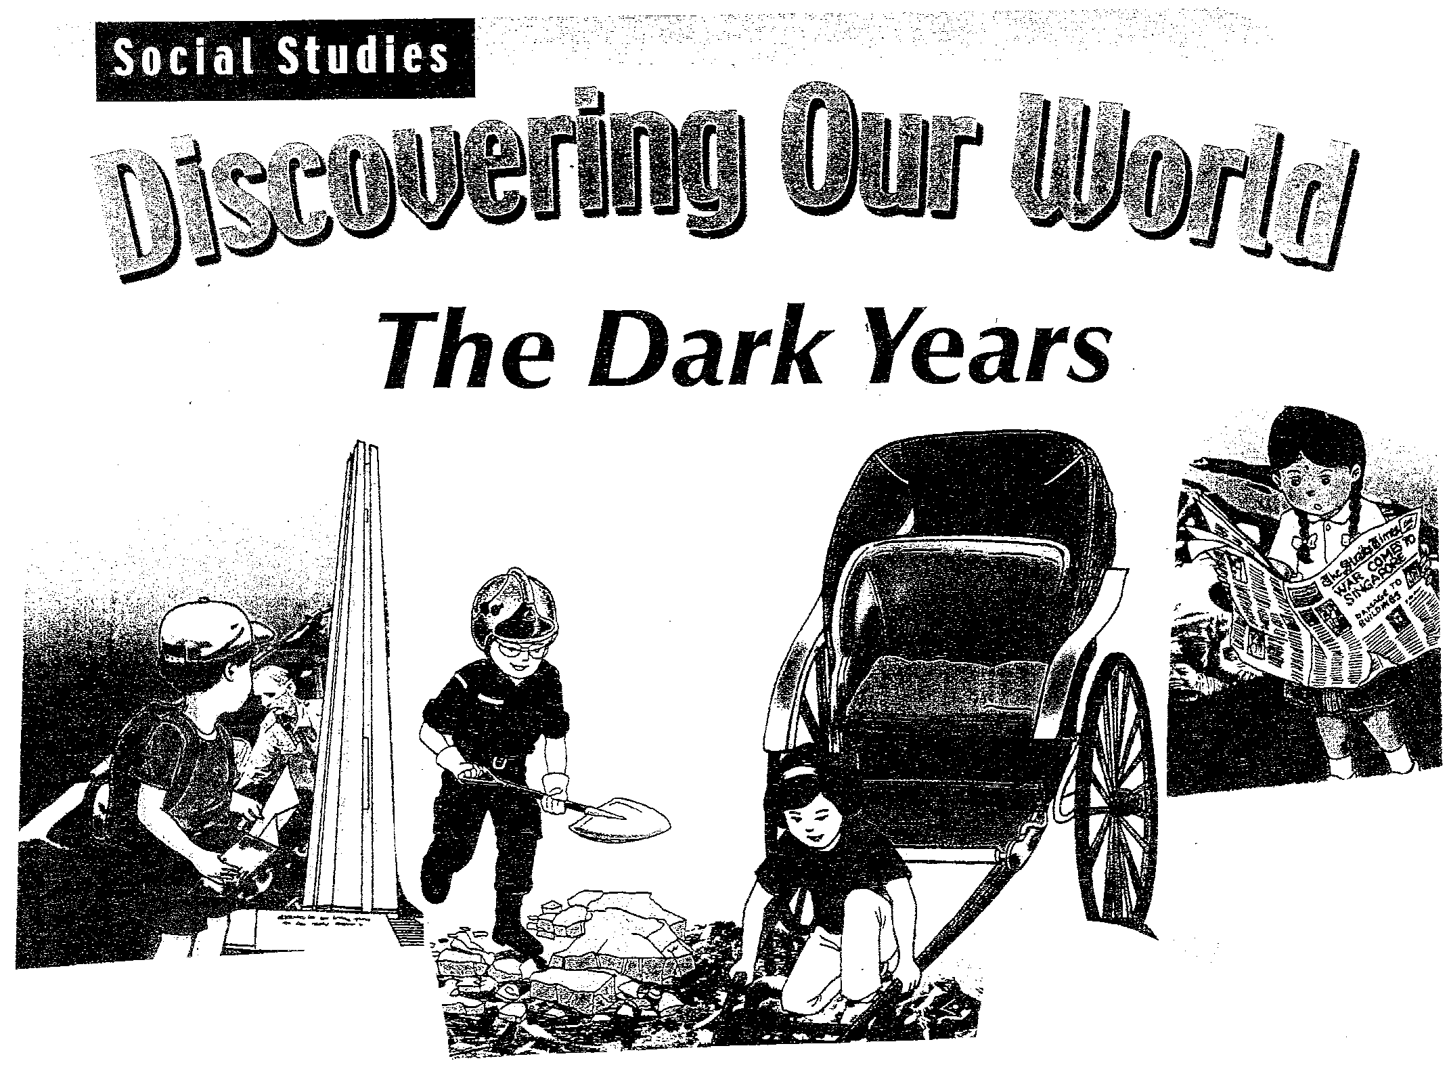
（シンガポールの教科書のコピー）

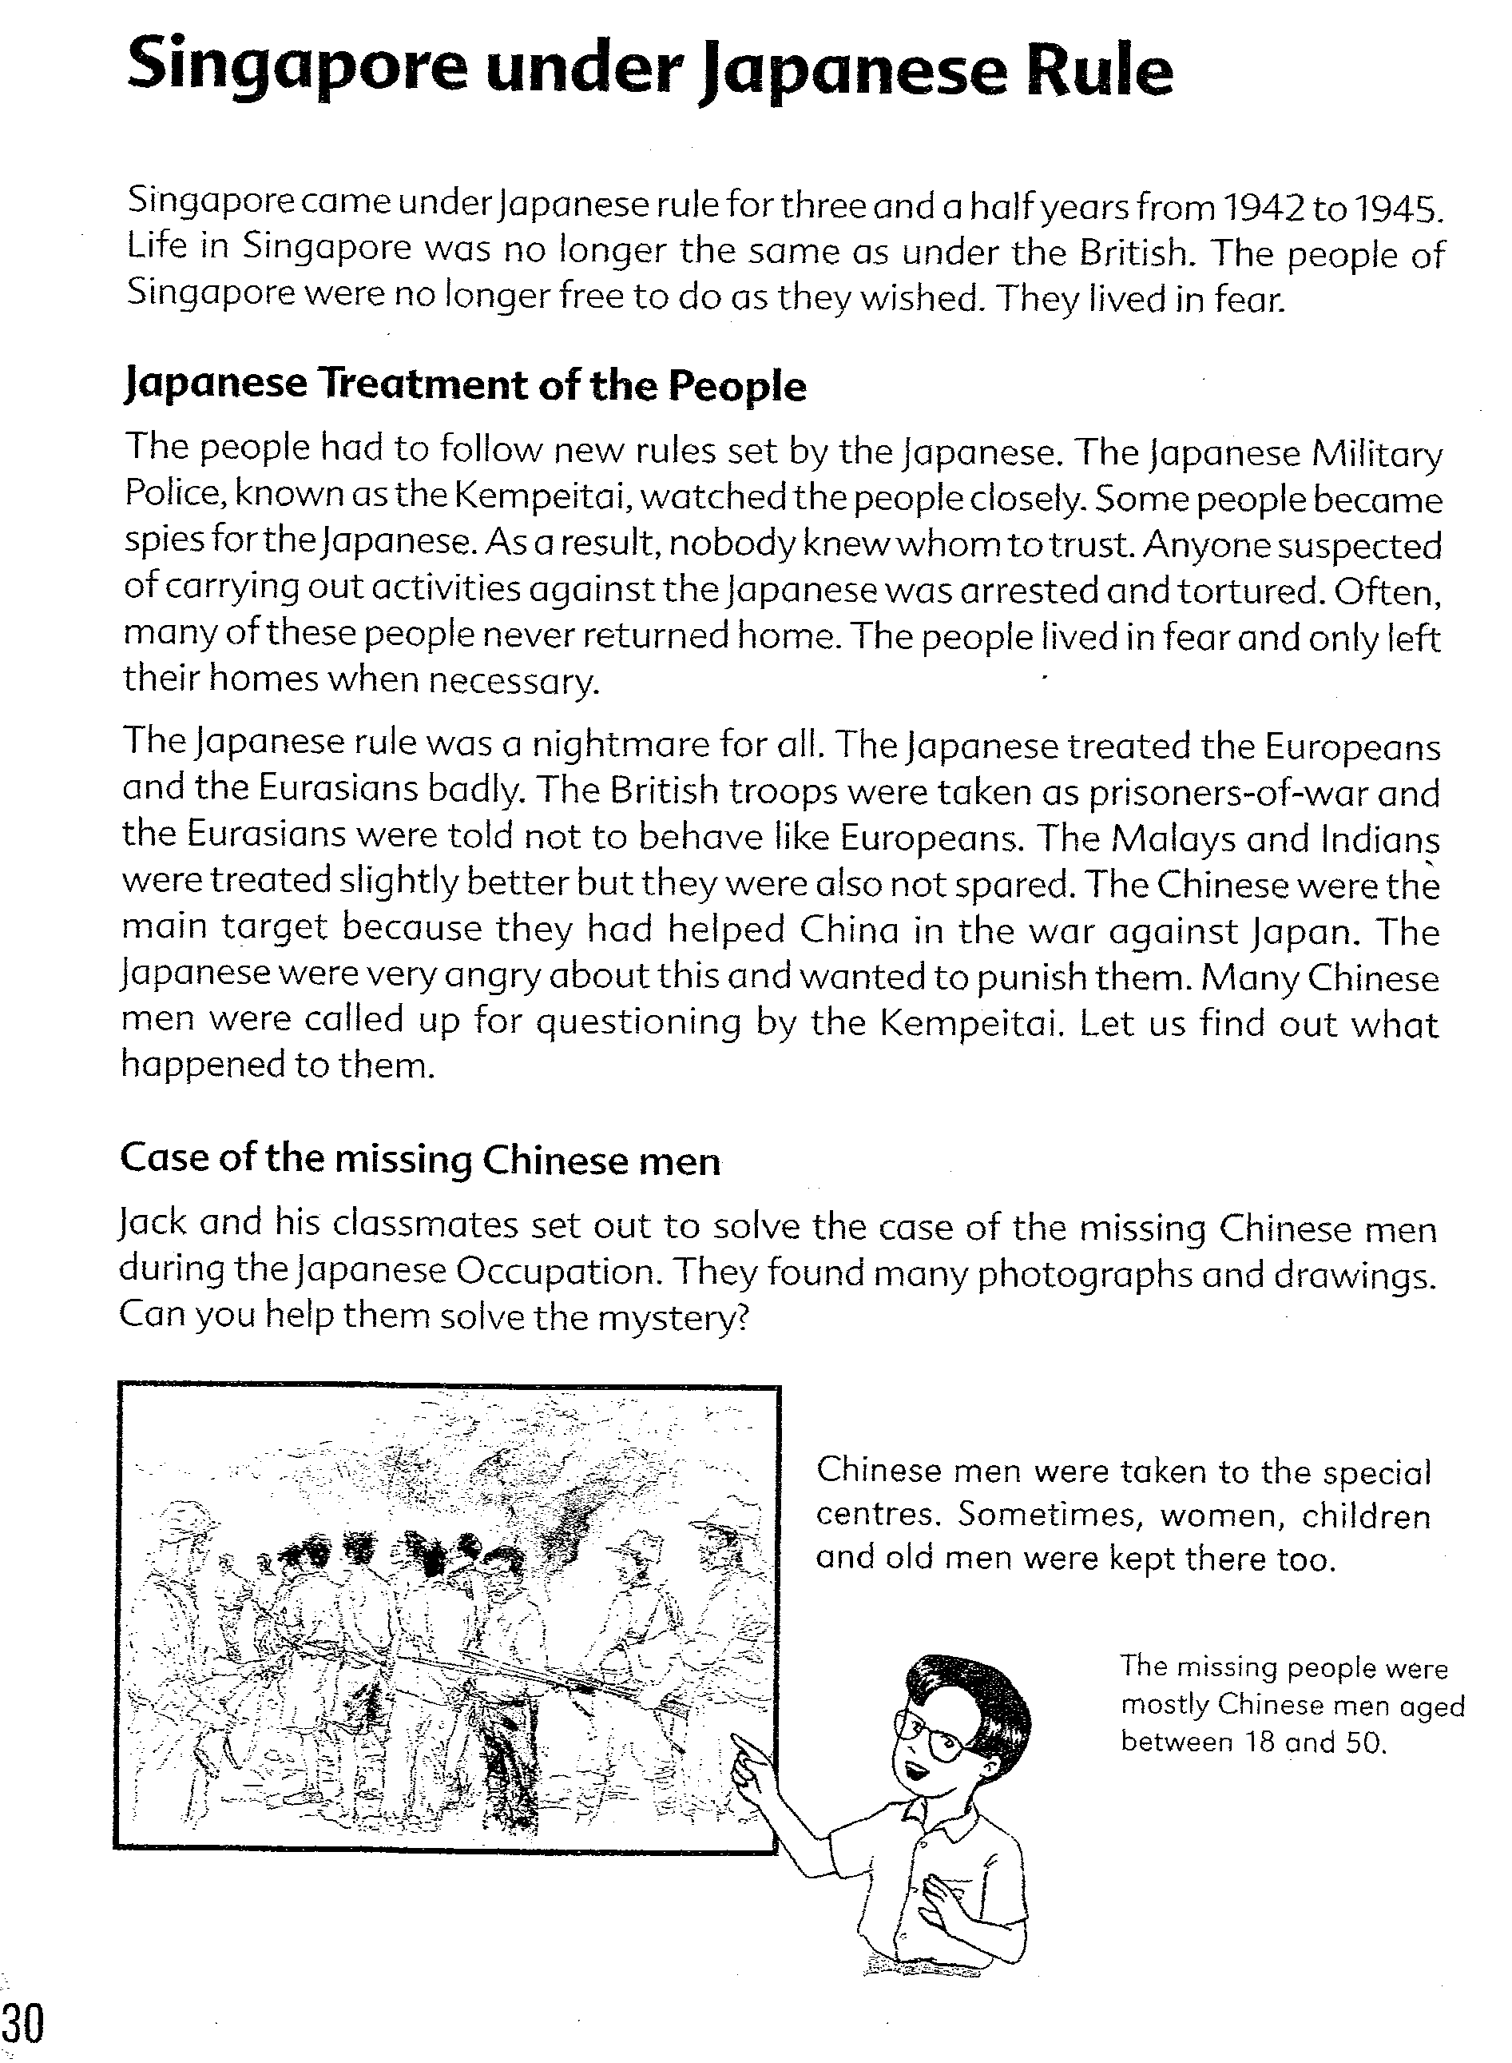

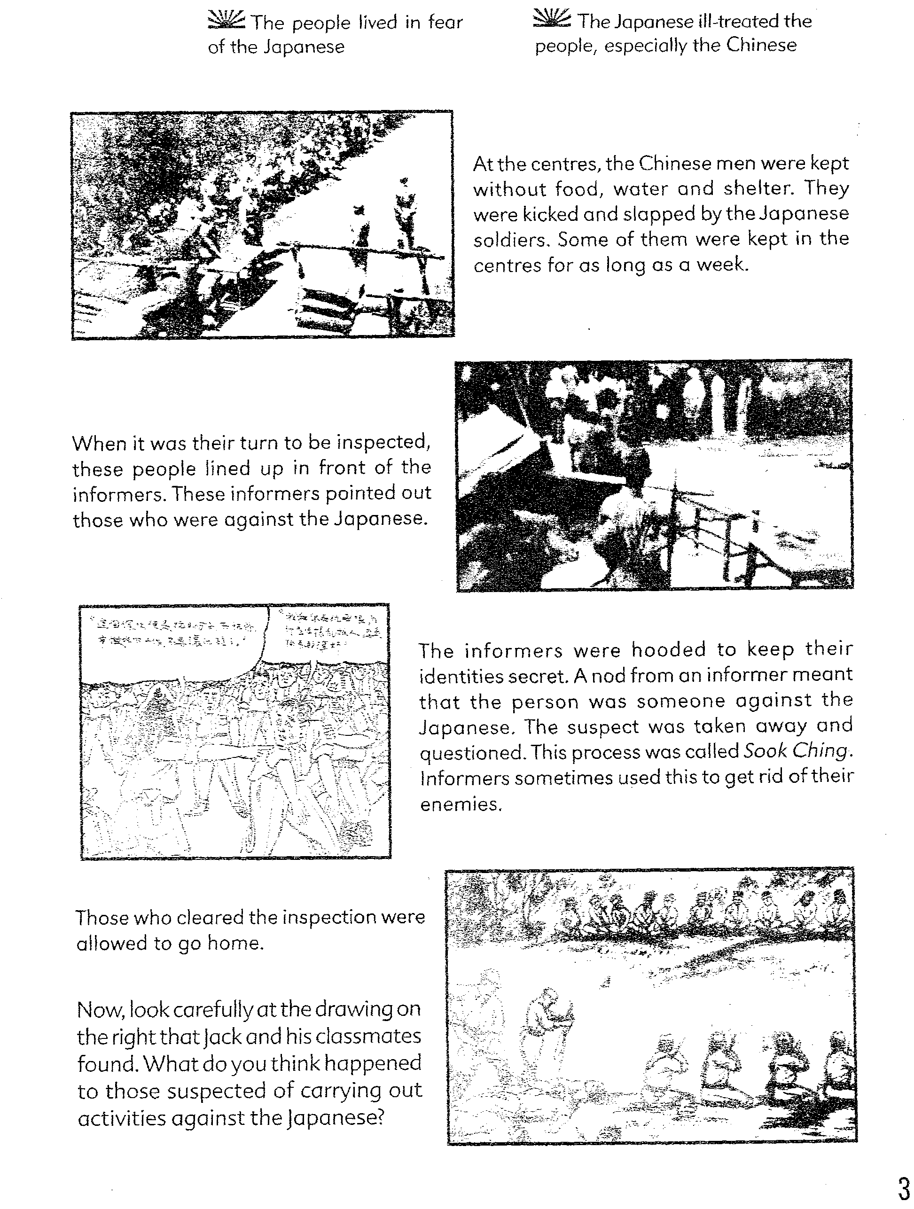

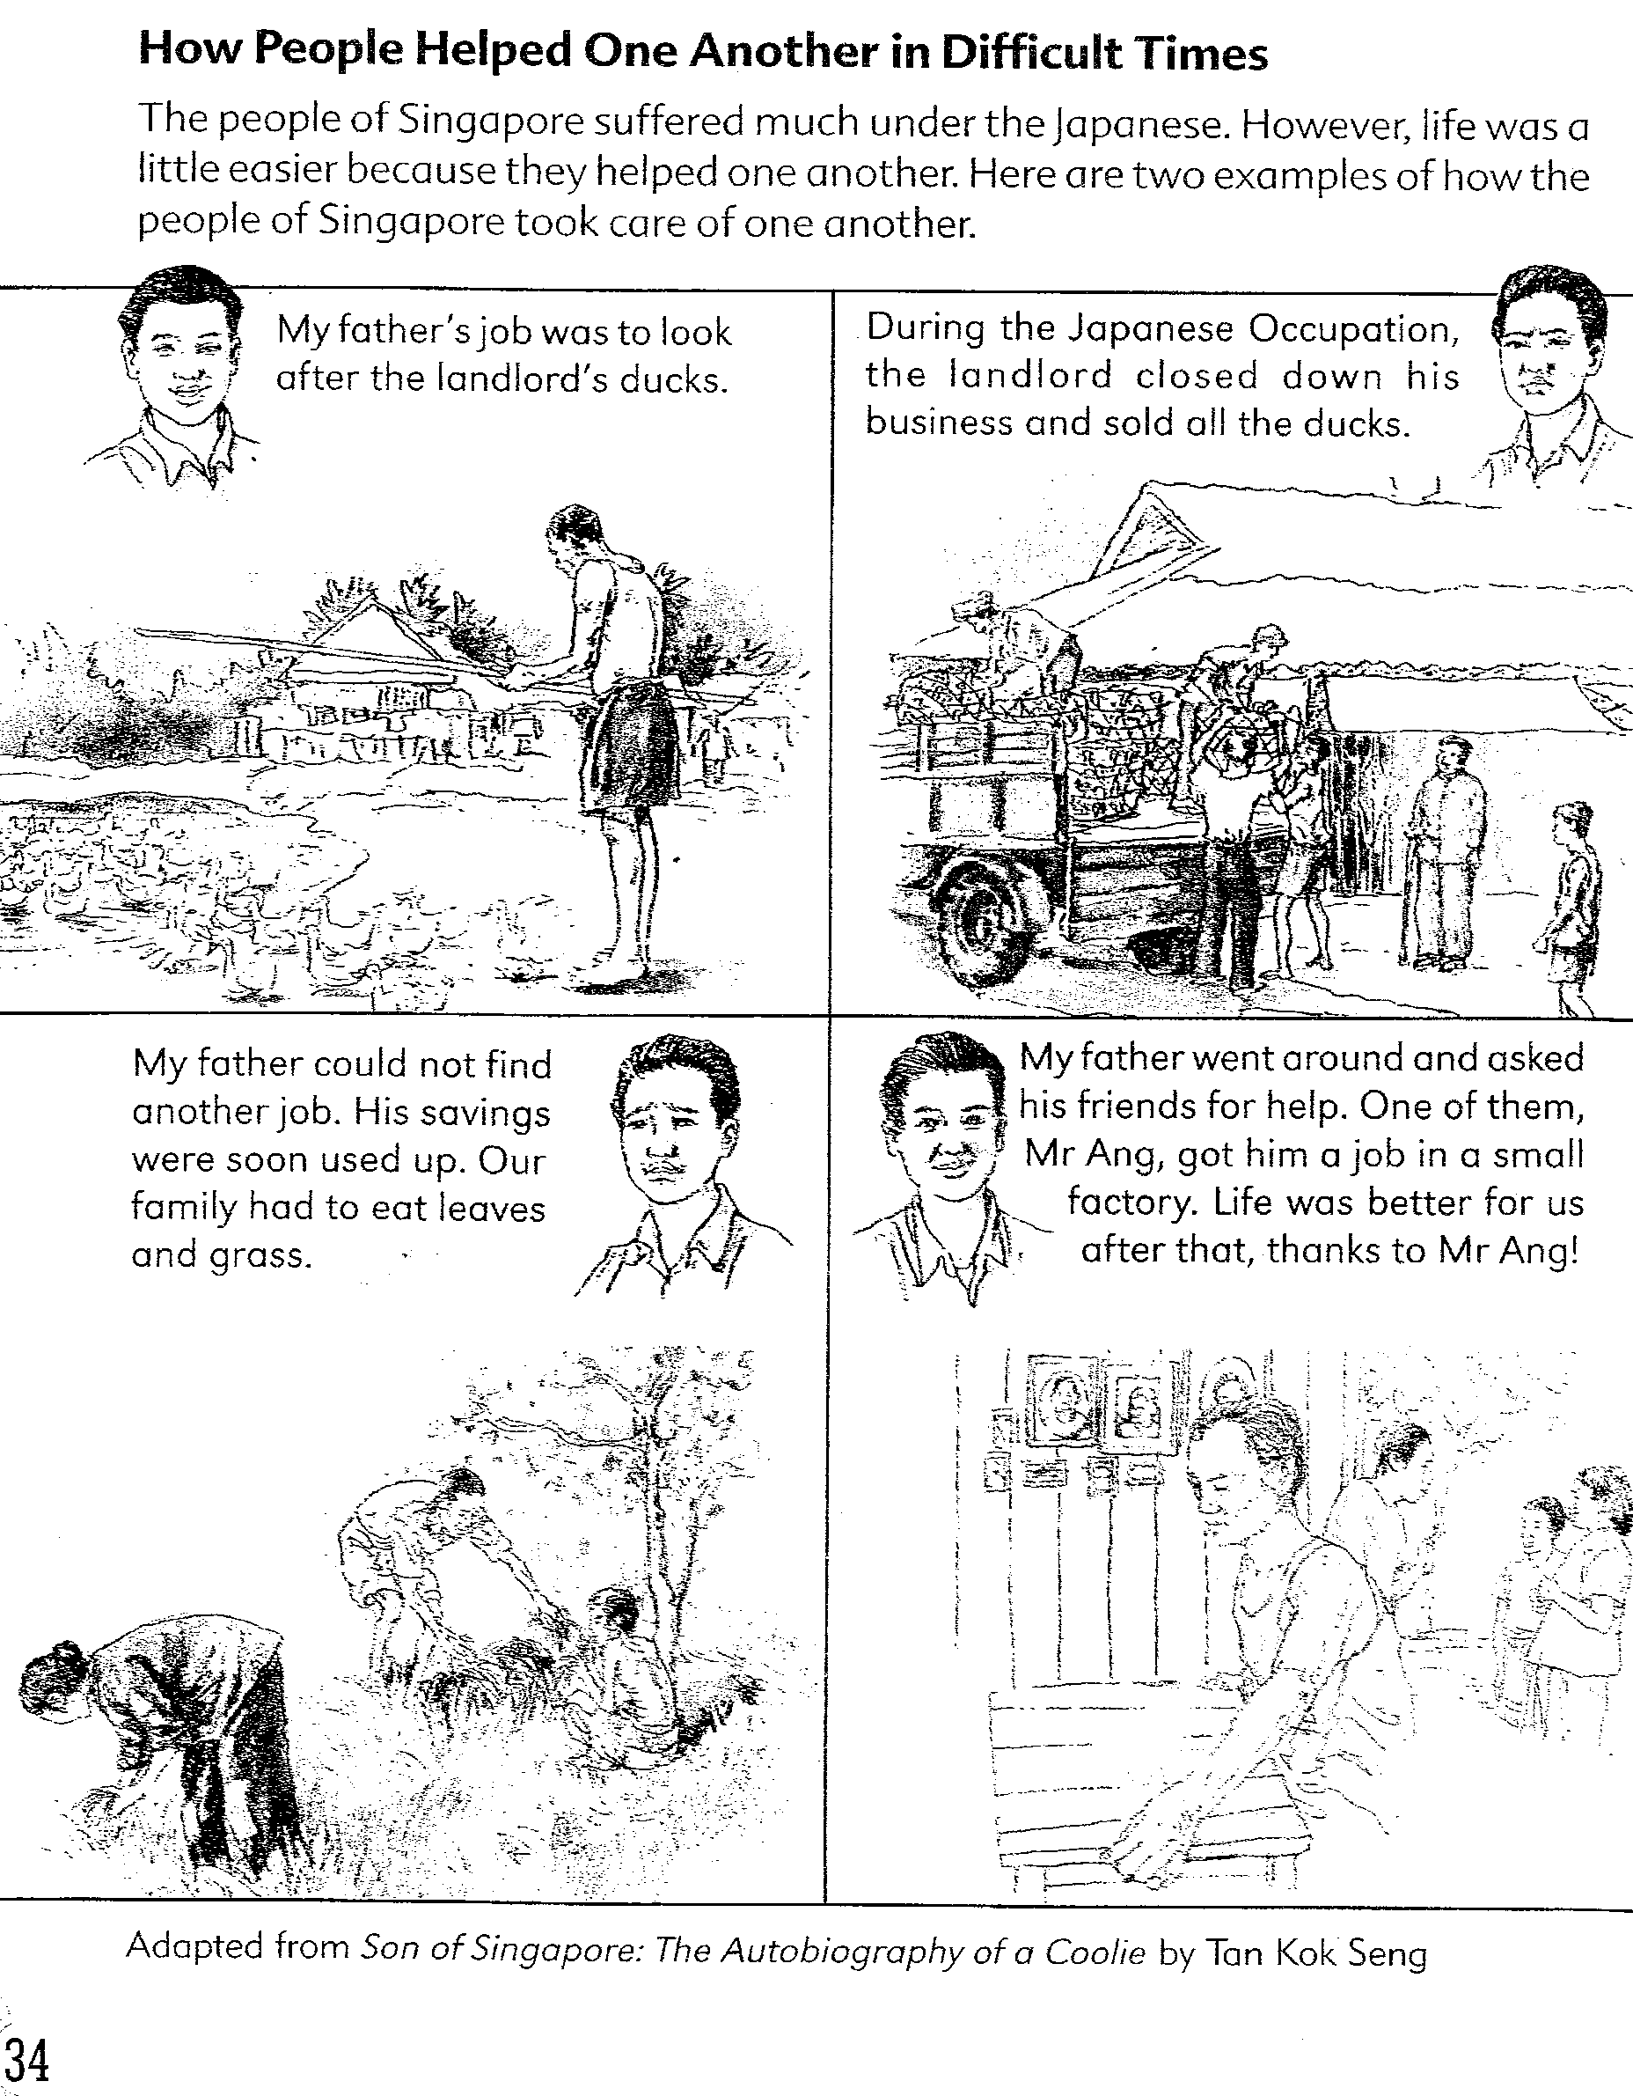

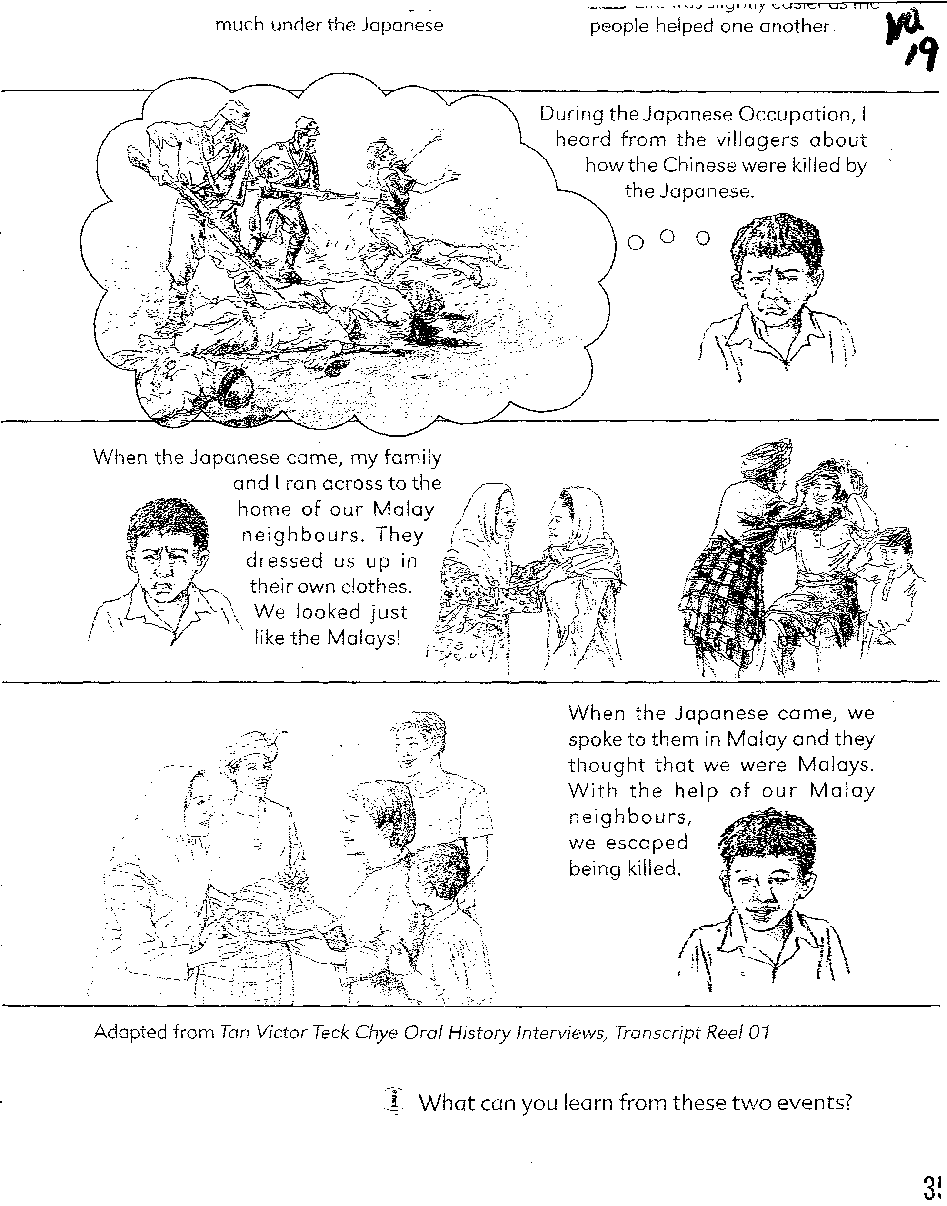

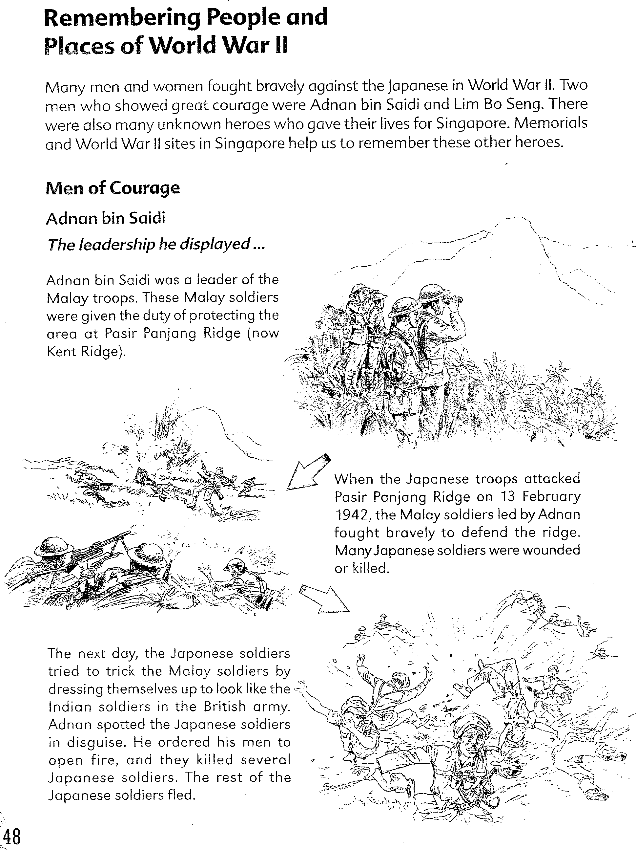

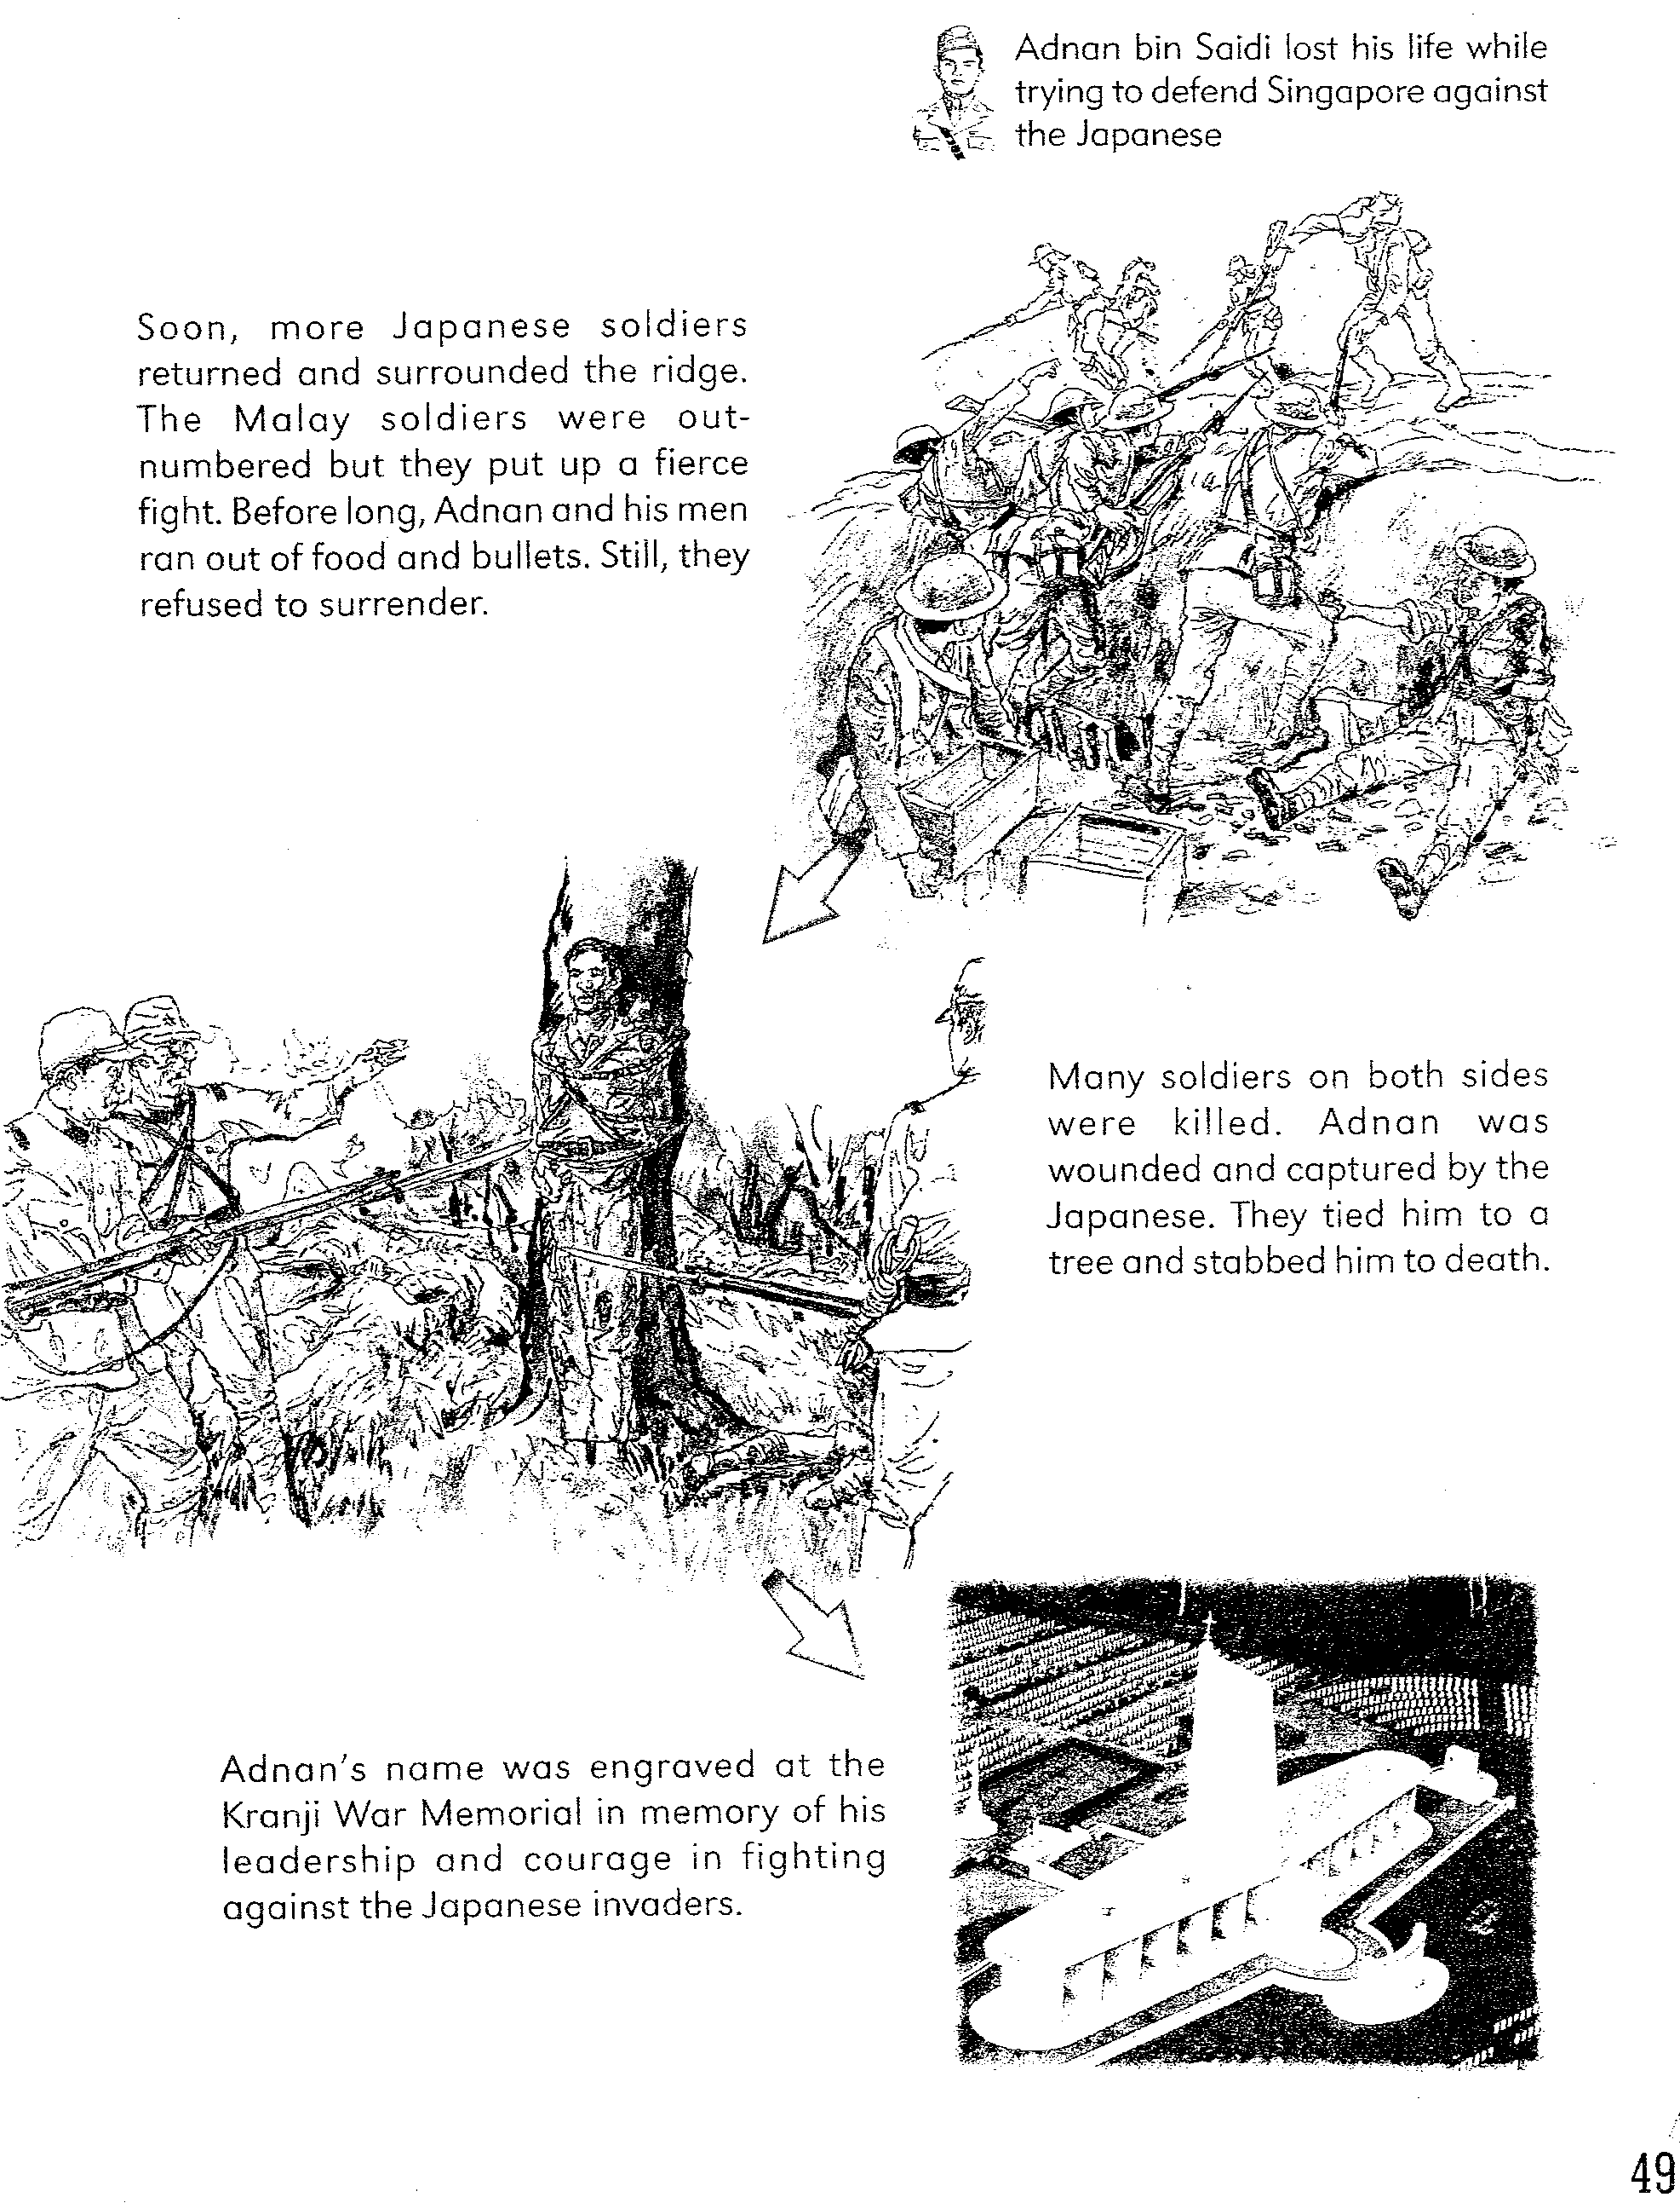

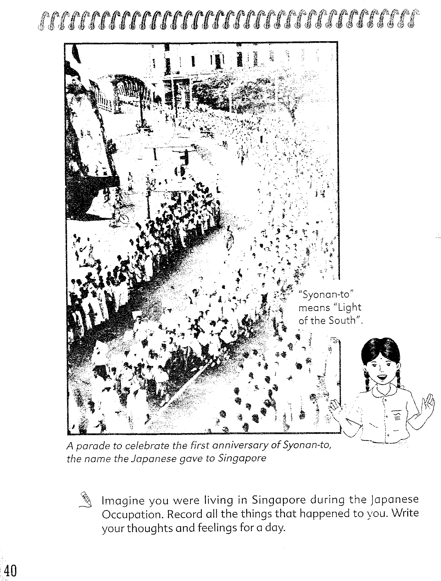

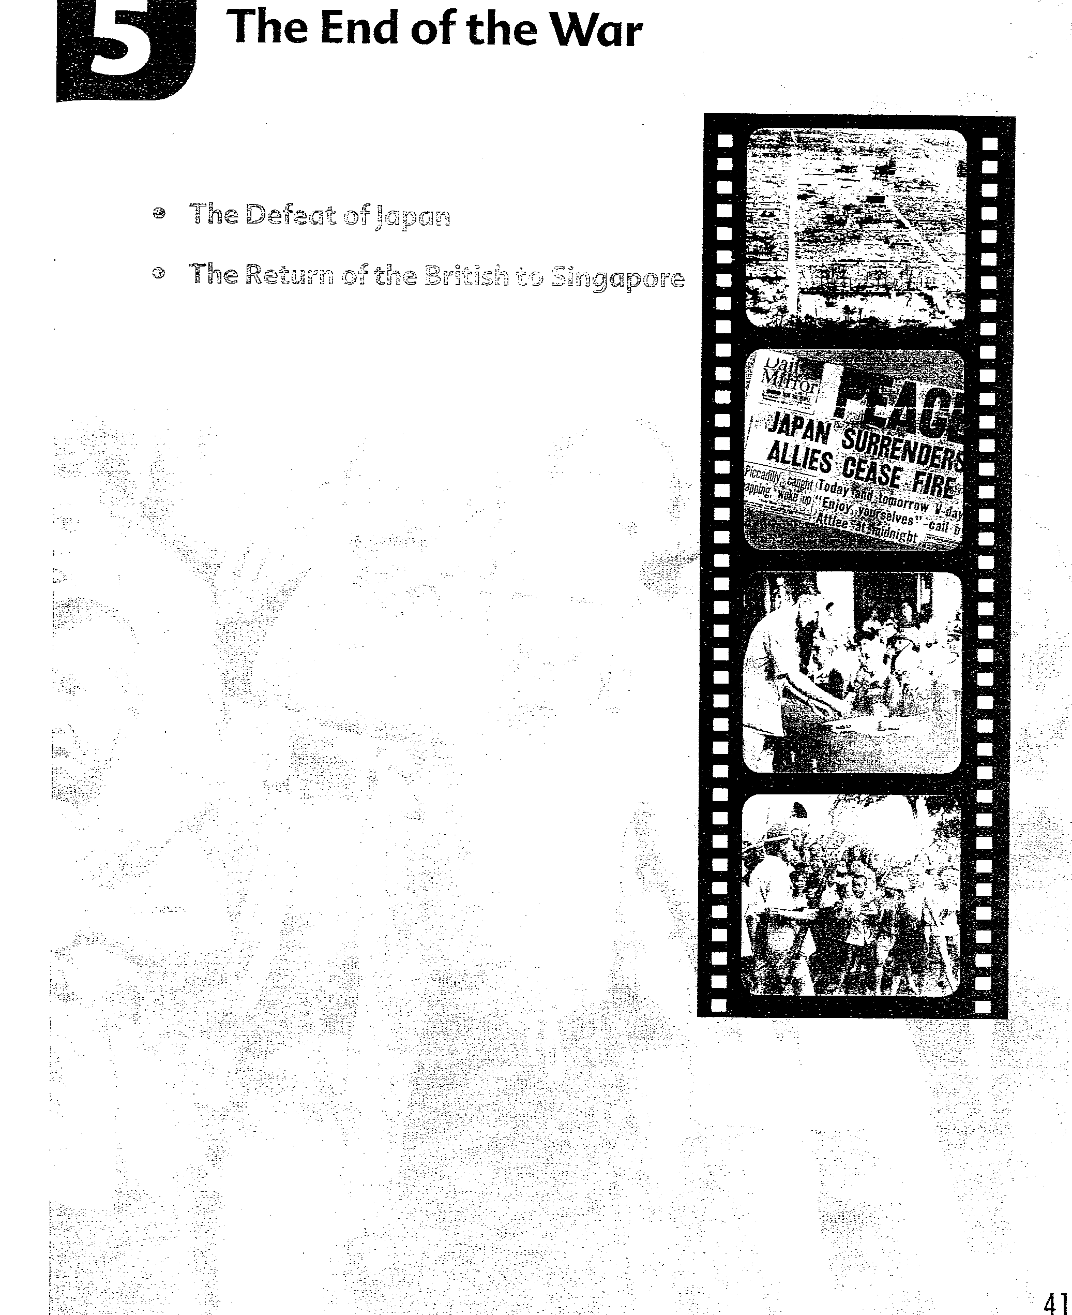

４３、『日本軍の軍紀が他国に比較して如何に厳正であったか多くの外国人の証言もある。我が国が侵略国家だったなどというのは正に濡れ衣である。』

◎これも、全く真っ赤なウソであり、「日本軍の軍紀が他国に比較して如何に」紊乱していたかについては、「外国人の証言」など必要なく、日本人・元日本軍人「の証言」が、吐いて捨てるほどある。

●ほんの一例として、元第一軍参謀長・兵務局長を歴任した田中隆吉（敗戦時は羅南要塞司令官）の『敗因を衝く 軍閥専横の実相』（中公文庫）P130～141を紹介する。（田中は、日清･日露の明治は軍紀厳正だったと書いているが、相対的にはアジア･太平洋戦争時よりはマシだったにしても、日本軍の軍紀紊乱の例は明治期も大正期の数多くの証拠がある）

◎この日本軍軍紀紊乱の証拠を見れば、田母神さんの二段論法「日本軍の軍紀が他国に比較して如何に厳正であったか多くの外国人の証言もある。」だから「我が国が侵略国家だったなどというのは正に濡れ衣である。」は、完全に崩れる。

●「日本軍の軍紀が他国に比較して如何に」紊乱していたか、｢多くの｣日本「人の証言もある。」「我が国が侵略国家だったなどというのは正に」実像｢である。」
（『敗因を衝く 軍閥専横の実相』のコピー）

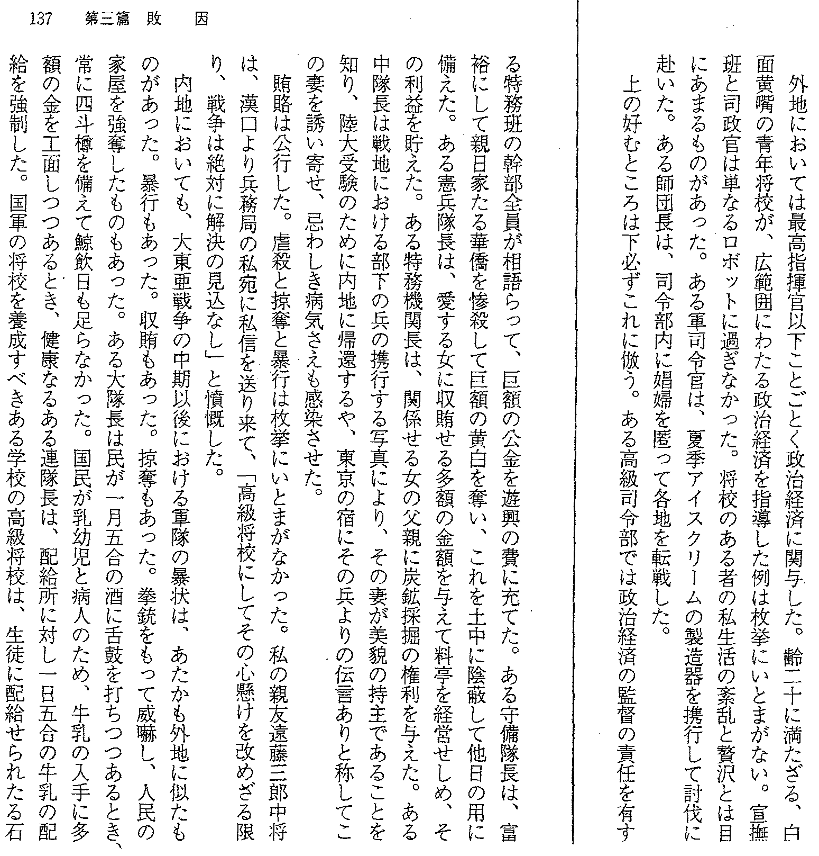

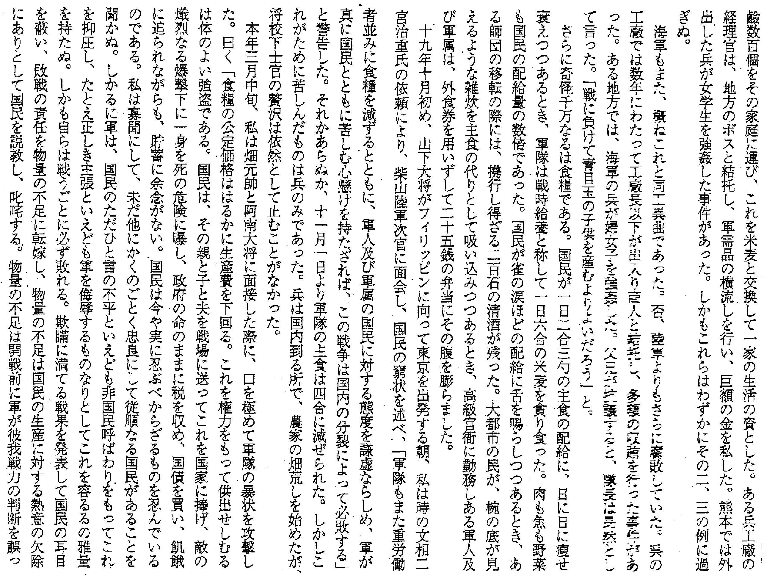
４４、『日本というのは古い歴史と優れた伝統を持つ素晴らしい国なのだ。私たちは日本人として我が国の歴史について誇りを持たなければならない。』

●歴史事実を見れば「日本というのは古い歴史と優れた伝統を持つ素晴らしい国なのだ」ったのだが、「秀吉の朝鮮侵略＆1875年～1945年までの大日本帝国時代は『侵略と植民地支配』という他国民を踏みにじった素晴らし」くない「歴史を持つ国」でもある（厳密に言えば、「アイヌモシリ侵略、琉球侵略の歴史を持つ国」でもあるが）。

◎「『私たちは日本人として我が国の歴史について誇りを持たなければならない。』ためにこそ、『侵略と植民地支配』という醜い過ちの過去を反省しなければならない」と言うべきである。

４５、『人は特別な思想を注入されない限りは自分の生まれた故郷や自分の生まれた国を自然に愛するものである。』

◎田母神さんがいう「特別な思想」」とは、この妄言満載作文を見る限り、「侵略と植民地支配の過去を直視し反省しよう」という、人間として道徳心があれば「普通の思想」を言っているようだが、「侵略と植民地支配の過去を直視し反省」したら、「自分の生まれた故郷や自分の生まれた国を自然に愛するものである。」ということができない、と思い込んでいるらしい。
ドイツの子どもたちは、学校教育を通じて自国のナチス時代を批判、反省することを教わり、大人も子どもも反省をしているが、それでドイツ人は「自分の生まれた故郷や自分の生まれた国を自然に愛する」ことができなくなっているだろうか？

◎ここに見られるのは田母神さんが「国」というものについて考えたことがない、ということである。「国」には「Land、 Country、 Nation、 State」の4種類がある（江口圭一『日本人の侵略と日本人の戦争観』岩波ブックレット）。
大日本帝国というStateによる醜い「侵略と殖民地支配」の過去を直視し、批判、反省をすることは、日本国というStateのNationとして、「日本という自分の生まれた故郷や自分の生まれた国を自然に愛するものである。』ならば、全く「普通の思想」なのであって「特別の思想」などではない。
田母神さん（に代表される「つくる会」･日本会議などの右翼勢力）は、「侵略と植民地支配」国家＝大日本帝国というStateと、「戦争放棄･基本的人権、平和主義」国家＝日本国というStateは、「Land、 Country、 Nation」は同じでも、全く別のStateである、ということに対する認識能力が欠落しているのである。下世話な表現をするなら田母神さんは「味噌も○も一緒にする」！？ （「味噌」は日本国、○は大日本帝国）ということをしているのである。
日本人が真に「自分の生まれた故郷や自分の生まれた国を自然に愛するものである。』ものなら、この愛する「自分の生まれた故郷や自分の生まれた国を」血塗られた「侵略と植民地支配」国家に貶め、他国の爆撃を招いて310万人もの国民を惨殺させることを許した大日本帝国を憎むのが「自然」なのである。
「日本は古い歴史と優れた伝統を持つ素晴らしい国」だったのに、その「古い歴史」の中の1875年～1945年の70年間「侵略と植民地支配により他国を踏みにじった」という醜い「国」だった大日本帝国という「国」への批判、反省ができないということは、その反省の上に成立した日本国憲法を持つ日本国という「国」を、田母神さん（に代表される「つくる会」･日本会議などの右翼勢力）は愛していない！？ ということを意味する。

４６、『日本の場合は歴史的事実を丹念に見ていくだけでこの国が実施してきたことが素晴らしいことであることがわかる。嘘やねつ造は全く必要がない。』

◎「日本の場合は歴史的事実を丹念に見ていくだけで」この大日本帝「国が実施してきたことが素晴らしいことであること」とは絶対に言えないこと「がわかる。」のである。
しかし、「大日本帝国によるアジア諸国に対する侵略と植民地支配」を無かったことにしようとする「歴史偽造」の田母神作文のためには「嘘やねつ造は全く必要が」あるのであって、この１～４６までの無知･無恥な「嘘やねつ造」が発明されることになる。

４７、『個別事象に目を向ければ悪行と言われるものもあるだろう。それは現在の先進国の中でも暴行や殺人が起こるのと同じことである。』

◎「大日本帝国という国State」による「悪行」を、田母神さんは「性格の悪い何人かの日本人の悪行」という「個人」による「個別事象に」過ぎないものに「嘘やねつ造」する。
大日本帝国Stateの侵略と植民地支配の戦争の中で借り出された日本Nationによる「暴行や殺人」が「現在の先進国の中でも暴行や殺人が起こるのと同じことである。」のか！？
大日本帝国という国Stateをあげた侵略と植民地支配の戦争の中での「暴行や殺人が起こる」のと、性格の悪い何人かの日本人による「暴行や殺人が起こるのと同じ」と、いと簡単に断言できる田母神さんは、ここでも「味噌も○も一緒にする」ことをしているといえる。つまり、田母神さんは「味噌と○」の区別がつかないのであり、物事を事実に基づき的確に判断するという普通の判断力が欠落した人物である、ということである。
こんな人物が現･日本軍航空幕僚長として、現･日本空軍を指揮していた！？
４８、『私たちは輝かしい日本の歴史を取り戻さなければならない。歴史を抹殺された国家は衰退の一途を辿るのみである。』

◎「輝かしい日本の歴史を」汚した「侵略と植民地支配帝国だった大日本帝国の歴史」を直視し、きちんと自己批判し反省してこそ、『私たちは輝かしい日本の歴史を取り戻』すことができるである。
「本当の意味での鋭い歴史意識、誇りにすべき歴史意識というのは、自己批判以外にありません。自己批判が冷静で、客観的で、勇気に満ちているということは、その個人、その社会の精神的、知的能力の高さです。それ以外にないといっていいほどの証拠です。だから、自己批判の力こそが、誇りの根拠なのです。
自分のしたことについて、悪いことと認めなかったり、いつも弁解したりごまかそうとしているのは、個人であれ、社会であれ、決して尊敬されないし、誇りももてないでしょう。この（扶桑社：増田注）教科書は、誇りを持つための方向を明らかに間違えていると思います」（加藤周一『歴史教科書 何が問題か』岩波書店）
田母神さんは「輝かしい日本の歴史を取り戻さなければならない」「ための方向を明らかに間違えている」！

私の教えた中学生でさえ、この田母神作文のような「嘘やねつ造」による歴史偽造の「輝かしい日本の歴史」作りについて、こう書いている。
「今の僕たちが生まれる前の話だけど、朝鮮の人々が起こした三・一運動の原因を作ったのは我が日本人だった。自国の人間ではない他国の日本人が、自己の利益のみの目的で勝手に他国を侵略してしまったことを、すごく残念に思う。とても悲しいわが国の歴史の一つである。さらに悲しいことは、日本人が何年十年たった今でも、過去の過ちを認めず、『本当の謝罪』をしていないこと。これは一番いさぎ悪く、とても失礼なことだと思う。」
中学生でさえ、日本の知性の最高峰といわれた故加藤周一さんの言われているのと同じことを言っているのである。「日本人が何年十年たった今でも、過去の過ちを認めず、『本当の謝罪』をしていないこと」が、侵略の過去よりも「さらに悲しいこと」だと・・・「一番いさぎ悪く、とても失礼なことだと思う。」と・・・
現･日本軍幹部、現･日本空軍の最高指揮官だった人物が、知的にも精神的にも中学生にさえ劣るレベルだったとは･･･

この妄言満載集の田母神作文の中で唯一賛成できる文言が、結論の『歴史を抹殺された国家は衰退の一途を辿るのみである。』！！！！！ しかり！ 侵略と植民地支配の悪行を国を挙げて行った大日本帝国の国家犯罪を無かったことにしようと「歴史を偽造」し、『歴史を抹殺』する『国家は衰退の一途を辿るのみである。』・・・そんな厚顔無恥なことは平和主義･基本的人権尊重の日本国憲法を持つ日本「国」を愛しているならできるはずはない。

